(Σημείωση: Ο παρακάτω πίνακας περιεχομένων δεν αποτελεί το τελικό κείμενο, διότι εκκρεμούν ορθογραφικές και συντακτικές διορθώσεις)

ΠΙΝΑΚΑΣ ΠΕΡΙΕΧΟΜΕΝΩΝ
ΙΕ΄ ΠΕΡΙΟΔΟΣ
ΠΡΟΕΔΡΕΥΟΜΕΝΗΣ ΚΟΙΝΟΒΟΥΛΕΥΤΙΚΗΣ ΔΗΜΟΚΡΑΤΙΑΣ
ΣΥΝΟΔΟΣ Β΄
ΤΜΗΜΑ ΔΙΑΚΟΠΗΣ ΕΡΓΑΣΙΩΝ ΒΟΥΛΗΣ
ΘΕΡΟΥΣ 2014

ΣΥΝΕΔΡΙΑΣΗ Γ΄
Πέμπτη 19 Ιουνίου 2014

ΘΕΜΑΤΑ
Α. ΕΙΔΙΚΑ ΘΕΜΑΤΑ
1. Επικύρωση Πρακτικών, σελ.
2. Ανακοινώνεται επιστολή του Βουλευτή κ. Β. Καπερνάρου με την οποία ενημερώνει τον Πρόεδρο τη Βουλής κ. Ευάγγελο Μεϊμαράκη ότι προσχωρεί στην Κοινοβουλευτική Ομάδα των "Ανεξάρτητων Δημοκρατικών Βουλευτών", σελ.
3. Ανακοινώνεται ότι ο Βουλευτής κ. Σταυρογιάννης, Πρόεδρος της Κοινοβουλευτικής Ομάδας των Ανεξάρτητων Δημοκρατικών Βουλευτών, με επιστολή του προς τον Πρόεδρο της Βουλής κ. Ευάγγελο Μεϊμαράκη, δηλώνει ότι εντάσσεται στην Κοινοβουλευτική Ομάδα ο Βουλευτής κ. Β. Καπερνάρος, σελ.
Β. ΚΟΙΝΟΒΟΥΛΕΥΤΙΚΟΣ ΕΛΕΓΧΟΣ
1. Κατάθεση αναφορών, σελ.
2. Απαντήσεις Υπουργών σε ερωτήσεις Βουλευτών, σελ.
3. Συζήτηση επικαίρων ερωτήσεων:
α) Προς τον Υπουργό Αγροτικής Ανάπτυξης και Τροφίμων, σχετικά με τη λήψη συνδυαστικών μέτρων για την ενίσχυση της παραγωγής των εσπεριδοειδών, σελ.
β) Προς τον Υπουργό Παιδείας και Θρησκευμάτων, σχετικά με τη θέση της νέας ηγεσίας του Υπουργείου για τη διαθεσιμότητα των διοικητικών υπαλλήλων στα Πανεπιστήμια της χώρας, σελ.

ΠΡΟΕΔΡΕΥΩΝ

ΔΡΑΓΑΣΑΚΗΣ Ι. , σελ.
ΟΜΙΛΗΤΕΣ
Α. Επί των επικαίρων ερωτήσεων:
ΚΟΥΚΟΥΛΟΠΟΥΛΟΣ Π. , σελ.
ΛΟΒΕΡΔΟΣ Α. , σελ.
ΠΑΤΡΙΑΝΑΚΟΥ Φ. , σελ.
ΦΩΤΙΟΥ Θ. , σελ.
ΠΡΑΚΤΙΚΑ ΒΟΥΛΗΣ
ΙΕ΄ ΠΕΡΙΟΔΟΣ
ΠΡΟΕΔΡΕΥΟΜΕΝΗΣ ΚΟΙΝΟΒΟΥΛΕΥΤΙΚΗΣ ΔΗΜΟΚΡΑΤΙΑΣ
ΣΥΝΟΔΟΣ Β΄
ΤΜΗΜΑ ΔΙΑΚΟΠΗΣ ΕΡΓΑΣΙΩΝ ΤΗΣ ΒΟΥΛΗΣ
ΘΕΡΟΥΣ 2014
ΣΥΝΕΔΡΙΑΣΗ Γ΄
Πέμπτη, 19 Ιουνίου 2014

Αθήνα, σήμερα στις 19 Ιουνίου 2014, ημέρα Πέμπτη και ώρα 9.35΄ συνήλθε στην Αίθουσα συνεδριάσεων του Βουλευτηρίου το Τμήμα Διακοπής Εργασιών της Βουλής (Α΄ Σύνθεση) για να συνεδριάσει υπό την προεδρία του Δ΄ Αντιπροέδρου αυτής κ. ΙΩΑΝΝΗ ΔΡΑΓΑΣΑΚΗ.
ΠΡΟΕΔΡΕΥΩΝ (Ιωάννης Δραγασάκης): Κυρίες και κύριοι συνάδελφοι, αρχίζει η συνεδρίαση.
(ΕΠΙΚΥΡΩΣΗ ΠΡΑΚΤΙΚΩΝ: Σύμφωνα με την από 18-6-2014 εξουσιοδότηση του Τμήματος επικυρώθηκαν με ευθύνη του Προεδρείου τα Πρακτικά της Β΄ συνεδριάσεώς του, της Τετάρτης 18 Ιουνίου 2014, σε ό,τι αφορά στην ψήφιση στο σύνολο του σχεδίου νόμου: «Κύρωση της Διεθνούς Σύμβασης για την προστασία όλων των προσώπων από αναγκαστική εξαφάνιση και προσαρμογή της ελληνικής νομοθεσίας και άλλες διατάξεις».
Παρακαλείται ο κύριος Γραμματέας να ανακοινώσει τις αναφορές προς το Τμήμα.
(Ανακοινώνονται προς το Τμήμα από την κ. Θεανώ Φωτίου, Βουλευτή Επικρατείας, τα ακόλουθα:
Α. ΚΑΤΑΘΕΣΗ ΑΝΑΦΟΡΩΝ
Εξωτερικών
101) Ο Βουλευτής Πέλλης κ. ΙΟΡΔΑΝΗΣ (ΔΑΝΗΣ) ΤΖΑΜΤΖΗΣ κατέθεσε αναφορά με την οποία το Ίδρυμα Απόδημου Ελληνισμού καταγγέλλει την πολύμηνη καθυστέρηση στην πληρωμή της μισθοδοσίας των υπαλλήλων του και τη μη καταβολή των εργοδοτικών εισφορών τους στο ΙΚΑ.
Διοικητικής Μεταρρύθμισης και Ηλεκτρονικής Διακυβέρνησης, Παιδείας και Θρησκευμάτων
102) Ο Βουλευτής Β΄ Αθηνών κ. ΑΠΟΣΤΟΛΟΣ ΚΑΚΛΑΜΑΝΗΣ κατέθεσε αναφορά με την οποία η συντονιστική επιτροπή εκπαιδευτικών σε διαθεσιμότητα διαμαρτύρεται για τη διαθεσιμότητα και την απόλυση εκπαιδευτικών και αιτείται την κάλυψη των προκηρυχθεισών θέσεων στο δημόσιο με την επανατοποθέτηση των ίδιων εκπαιδευτικών.
Εσωτερικών, Εργασίας, Κοινωνικής Ασφάλισης και Πρόνοιας
103) Ο Βουλευτής Ευβοίας κ. ΔΗΜΗΤΡΙΟΣ ΑΝΑΓΝΩΣΤΑΚΗΣ κατέθεσε αναφορά με την οποία η Εθνική Συνομοσπονδία Ατόμων με Αναπηρία αιτείται την διασφάλιση της λειτουργίας των ΚΔΑΠ-ΜΕΑ, δεδομένου ότι με την λήξη της συγχρηματοδότησής από το Επιχειρησιακό Πρόγραμμα ¨Ανάπτυξη Ανθρώπινου Δυναμικού 2007-2013¨, υπάρχει ο φόβος κατάργησης αυτών.
Υγείας
104) Η Βουλευτής Κοζάνης κ. ΕΥΓΕΝΙΑ ΟΥΖΟΥΝΙΔΟΥ κατέθεσε αναφορά με την οποία ο Σύλλογος Καρκινοπαθών Εορδαίας αιτείται την επίλυση του θέματος που αφορά την απόδοση δαπανών μετακίνησης ασθενών-ασφαλισμένων για ακτινοθεραπεία και την απόσπαση αναισθησιολόγου από το «Μποδοσάκειο» Νοσοκομείο.
Οικονομικών
105) Ο Βουλευτής Β΄ Αθηνών κ. ΑΠΟΣΤΟΛΟΣ ΚΑΚΛΑΜΑΝΗΣ κατέθεσε αναφορά με την οποία η Πανελλήνια Ομοσπονδία Ιδιοκτητών Ακινήτων, ¨ΠΟΜΙΔΑ¨ αιτείται να ξεκαθαρίσει το θεσμικό πλαίσιο για τη φορολογία ακινήτων, ειδικά για το φόρο ιδιοκατοίκησης και τη φορολογική μεταχείριση των ανείσπρακτων μισθωμάτων.
Πολιτισμού και Αθλητισμού
106) Ο Βουλευτής Λέσβου κ. ΙΩΑΝΝΗΣ ΖΕΡΔΕΛΗΣ κατέθεσε αναφορά με την οποία οι κάτοικοι της Λέσβου και το τοπικό συμβούλιο της Βρίσας εκφράζουν την έντονη δυσαρέσκεια τους για την παύση λειτουργίας του Μουσείου Φυσικής Ιστορίας της περιοχής.
Οικονομικών
107) Ο Βουλευτής Ιωαννίνων κ. ΣΤΑΥΡΟΣ ΚΑΛΟΓΙΑΝΝΗΣ κατέθεσε αναφορά με την οποία ο κ. Σ. Γιαννούλης υποβάλλει υπόμνημα με προτεινόμενες τροποποιήσεις άρθρων σχετικά με την ισχύουσα νομοθεσία φορολογίας μεταβίβασης ακινήτων.
Παιδείας και Θρησκευμάτων
108) Ο Βουλευτής Β΄ Αθηνών κ. ΑΠΟΣΤΟΛΟΣ ΚΑΚΛΑΜΑΝΗΣ κατέθεσε αναφορά με την οποία ο Σύλλογος Εκπαιδευτικών Τεχνολογικής Εκπαίδευσης αιτείται την αλλαγή των επαγγελματικών σχολών (ΕΠΑΣ) σε σχολές επαγγελματικής κατάρτισης, διατηρώντας τις ειδικότητες των κατά τόπους ΕΠΑΣ ως έχουν.
Εργασίας, Κοινωνικής Ασφάλισης και Πρόνοιας
109) Οι Βουλευτές Ηρακλείου κ. ΜΑΡΙΑ ΔΙΑΚΑΚΗ, και κ. ΜΙΧΑΗΛ ΚΡΙΤΣΩΤΑΚΗΣ κατέθεσαν αναφορά με την οποία το επιμελητήριο του Ηρακλείου επισημαίνει την απόφαση της Διοίκησης του ΟΑΕΔ να αναστείλει τη λειτουργία του γραφείου ΟΑΕΔ Ν. Αλικαρνασσού, η οποία έχει ως αποτέλεσμα τη δημιουργία αρκετών προβλημάτων στην περιοχή.
Εργασίας, Κοινωνικής Ασφάλισης και Πρόνοιας, Εξωτερικών
110) Ο Βουλευτής Β΄ Αθηνών κ. ΑΠΟΣΤΟΛΟΣ ΚΑΚΛΑΜΑΝΗΣ κατέθεσε αναφορά με την οποία ο Πανελλήνιος Σύλλογος Εργαζομένων Κέντρων Δημιουργικής Απασχόλησης Παιδιών αιτείται την ένταξη τους στη νέα προγραμματική περίοδο του ΕΣΠΑ 2014-2020 στο πρόγραμμα ¨Εναρμόνιση Οικογενειακής και Επαγγελματικής ζωής¨.
Εθνικής Άμυνας, Οικονομικών
111) Ο Βουλευτής Ημαθίας κ. ΚΩΝΣΤΑΝΤΙΝΟΣ ΓΙΟΒΑΝΟΠΟΥΛΟΣ κατέθεσε αναφορά με την οποία η Πανελλήνια Ομοσπονδία Ενώσεων Στρατιωτικών (ΠΟΕΣ) καλεί τις αρμόδιες αρχές να επιλύσει το ζήτημα σχετικά με ¨τα λάθη εκκαθαριστικών για τη φορολογία εισοδήματος 2013¨.
Υγείας
112) Η Βουλευτής Σερρών κ. ΑΦΡΟΔΙΤΗ ΣΤΑΜΠΟΥΛΗ κατέθεσε αναφορά με την οποία η Ένωση Νοσοκομειακών Ιατρών του Νομού Σερρών (ΕΝΙΝΣ) εκφράζει την έντονη δυσαρέσκεια της σχετικά με τις νέες αποφάσεις για τις συγχωνεύσεις κλινικών και τμημάτων, με αποτέλεσμα την επιβάρυνση των ασθενών και τη μη ασφαλή αντιμετώπισή τους.
Παιδείας και Θρησκευμάτων
113) Ο Βουλευτής Β΄ Αθηνών κ. ΑΠΟΣΤΟΛΟΣ ΚΑΚΛΑΜΑΝΗΣ κατέθεσε αναφορά με την οποία η κ. Σοφία Γληγόρη διαμαρτύρεται για την απόλυσή της και καταγγέλλει την εξαπάτηση όσων βουλευτών υπερψήφισαν τον σχετικό με τις απολύσεις και μετατάξεις νόμο.
Εργασίας, Κοινωνικής Ασφάλισης και Πρόνοιας
114) Οι Βουλευτές Ηρακλείου κ. ΜΑΡΙΑ ΔΙΑΚΑΚΗ, και κ. ΜΙΧΑΗΛ ΚΡΙΤΣΩΤΑΚΗΣ κατέθεσαν αναφορά με την οποία ο Σύλλογος Εργατοϋπαλληλικού Κέντρου Ηρακλείου καλεί τις αρμόδιες αρχές να δώσουν οριστικό τέλος στην απόφαση που προωθείται για την αναστολή της λειτουργίας του ΟΑΕΔ Αλικαρνασσού, καθώς εξυπηρετεί μεγάλο πλήθος πολιτών.
Παιδείας και Θρησκευμάτων
115) Ο Βουλευτής Β΄ Αθηνών κ. ΑΠΟΣΤΟΛΟΣ ΚΑΚΛΑΜΑΝΗΣ κατέθεσε αναφορά με την οποία η κ. Ρένα Καλλέργη παραθέτει το υπόμνημα της Εθνική Ομοσπονδίας Αυτισμού, το οποίο εκφράζει τη διαμαρτυρία της ομοσπονδίας σχετικά με τον αποκλεισμό από το δημόσιο διάλογο και την κατάφωρη καταπάτηση των εκπαιδευτικών δικαιωμάτων των μαθητών.
Αγροτικής Ανάπτυξης και Τροφίμων
116) Ο Βουλευτής Ημαθίας κ. ΚΩΝΣΤΑΝΤΙΝΟΣ ΓΙΟΒΑΝΟΠΟΥΛΟΣ κατέθεσε αναφορά με την οποία η Ένωση Κονσερβοποιών Ελλάδος (ΕΚΕ) και της Κοινοπραξίας Συνεταιρισμών-(ΟΠΝ) καλεί τις αρμόδιες αρχές να διευθετήσει το ζήτημα σχετικά με την ¨αντιχαλαζική προστασία¨.
Εργασίας, Κοινωνικής Ασφάλισης και Πρόνοιας
117) Ο Βουλευτής Ευβοίας κ. ΔΗΜΗΤΡΙΟΣ ΑΝΑΓΝΩΣΤΑΚΗΣ κατέθεσε αναφορά με την οποία η Πανελλήνια Ομοσπονδία Πρατηριούχων Εμπόρων Καυσίμων (ΠΟΠΕΚ) εκφράζει τη δυσαρέσκεια της για την αυθαίρετη τροποποίηση του καταστατικού του ¨Τομέα Επικουρικής Ασφάλισης Πρατηριούχων υγρών Καυσίμων¨(¨ΤΕΑΠΥΚ¨), απαξιώνοντας τα ασφαλιστικά δικαιώματα των ασφαλισμένων του κλάδου.
Εθνικής Άμυνας, Οικονομικών
118) Ο Βουλευτής Ημαθίας κ. ΚΩΝΣΤΑΝΤΙΝΟΣ ΓΙΟΒΑΝΟΠΟΥΛΟΣ κατέθεσε αναφορά με την οποία η Πανελλήνια Ομοσπονδία Ενώσεων Στρατιωτικών αιτείται την επίλυση του θέματος που αφορά τα λάθη εκκαθαριστικών εισοδήματος 2013.
Εσωτερικών, Αγροτικής Ανάπτυξης και Τροφίμων
119) Ο Βουλευτής Β΄ Αθηνών κ. ΑΠΟΣΤΟΛΟΣ ΚΑΚΛΑΜΑΝΗΣ κατέθεσε αναφορά με την οποία ο κ. Ευάγγελος Καραμπάτσης επισημαίνει την καταγγελία του Προέδρου της Συνομοσπονδίας Πολυτέκνων σχετικά με τη δωρεάν διανομή τροφίμων.
Οικονομικών
120) Ο Βουλευτής Χανίων κ. ΜΑΝΟΥΣΟΣ - ΚΩΝΣΤΑΝΤΙΝΟΣ ΒΟΛΟΥΔΑΚΗΣ κατέθεσε αναφορά με την οποία ο Δήμαρχος Πλατανιά, κ. Μαλανδράκης Ιωάννης, αιτείται την παραχώρηση του πρώην Αστυνομικού Τμήματος Πλατανιά για χρήση ως αγροτικό ιατρείο.
Παιδείας και Θρησκευμάτων
121) Ο Βουλευτής Β΄ Αθηνών κ. ΑΠΟΣΤΟΛΟΣ ΚΑΚΛΑΜΑΝΗΣ κατέθεσε αναφορά με την οποία ο κ. Παναγιώτης Κουμάνταρος αιτείται την συζήτηση του ζητήματος των ωρομίσθιων και διοικητικών υπαλλήλων υπό διαθεσιμότητα επισημαίνοντας την ειδική περίπτωση όσων χρησιμοποιήθηκαν στις πανελλαδικές εξετάσεις στις ειδικότητες τεχνικής εκπαίδευσης.
Ναυτιλίας και Αιγαίου
122) Ο Βουλευτής Β΄ Αθηνών κ. ΑΠΟΣΤΟΛΟΣ ΚΑΚΛΑΜΑΝΗΣ κατέθεσε αναφορά με την οποία ο κ. Χρήστος Ψωρράς αιτείται να ανοίξει ο δρόμος για την εργασία των αποστράτων του Πολεμικού Ναυτικού στην Εμπορική Ναυτιλία, οι οποίοι δεν έχουν τελειώσει ναυτικά ΤΕΕ.
Υποδομών, Μεταφορών και Δικτύων
123) Ο Βουλευτής Ημαθίας κ. ΚΩΝΣΤΑΝΤΙΝΟΣ ΓΙΟΒΑΝΟΠΟΥΛΟΣ κατέθεσε αναφορά με την οποία η Ομοσπονδία Φορτηγών Αυτοκινητιστών Ελλάδος επισημαίνει το ζήτημα της μεταφοράς αγροτικών προϊόντων από την περιοχή της Ημαθίας προς ξένες αγορές και καταθέτει τον προβληματισμό της σχετικά με αυτό.
Υγείας
124) Ο Βουλευτής Ημαθίας κ. ΚΩΝΣΤΑΝΤΙΝΟΣ ΓΙΟΒΑΝΟΠΟΥΛΟΣ κατέθεσε αναφορά με την οποία η Ομάδα Αλληλεγγύης Ανθρώπων με σκλήρυνση κατά πλάκας αιτείται την ένταξη της σκλήρυνσης κατά πλάκας (ΣΚΠ) στη λίστα των παθήσεων που χαρακτηρίζονται με επ΄ αόριστον αναπηρία.
Εργασίας, Κοινωνικής Ασφάλισης και Πρόνοιας
125) Ο Βουλευτής Ημαθίας κ. ΚΩΝΣΤΑΝΤΙΝΟΣ ΓΙΟΒΑΝΟΠΟΥΛΟΣ κατέθεσε αναφορά με την οποία η Ομοσπονδία Ενοικιαζομένων Δωματίων και Διαμερισμάτων Νομών Πιερίας, Ημαθίας και Πέλλας παραθέτουν τον προβληματισμό τους σχετικά με το ασφαλιστικό ζήτημα του οικείου τους κλάδου.
Ανάπτυξης και Ανταγωνιστικότητας, Οικονομικών
126) Η Βουλευτής Α΄ Θεσσαλονίκης κ. ΑΣΗΜΙΝΑ ΞΗΡΟΤΥΡΗ - ΑΙΚΑΤΕΡΙΝΑΡΗ κατέθεσε δημοσίευμα εφημερίδας το οποίο αναφέρεται στην αρνητική εικόνα που παρουσιάζει η πορεία της βιοτεχνίας ενδυμάτων της χώρας, βάσει έρευνας που πραγματοποιήθηκε από το Βιοτεχνικό Επιμελητήριο Θεσσαλονίκης.
Εξωτερικών, Υποδομών, Μεταφορών και Δικτύων
127) Ο Βουλευτής Ημαθίας κ. ΚΩΝΣΤΑΝΤΙΝΟΣ ΓΙΟΒΑΝΟΠΟΥΛΟΣ κατέθεσε αναφορά με την οποία το Επιμελητήριο Ημαθίας παραθέτει τον προβληματισμό του σχετικά με τις επιπτώσεις της κρίσης στην Ουκρανία, όσον αφορά τις ελληνικές εξαγωγές προς την χώρα αυτή.
Παιδείας και Θρησκευμάτων
128) Η Βουλευτής Α΄ Θεσσαλονίκης κ. ΑΣΗΜΙΝΑ ΞΗΡΟΤΥΡΗ - ΑΙΚΑΤΕΡΙΝΑΡΗ κατέθεσε αναφορά με την οποία η Ένωση Ελληνικού Βιβλίου επισημάνει την προκήρυξη διαγωνισμού από το Ινστιτούτο Εκπαιδευτικής Πολιτικής με αντικείμενο τη συγγραφή σχολικών βιβλίων στο πλαίσιο των νέων αναλυτικών προγραμμάτων σπουδών του λυκείου.
Παιδείας και Θρησκευμάτων
129) Ο Βουλευτής Πέλλης κ. ΙΟΡΔΑΝΗΣ (ΔΑΝΗΣ) ΤΖΑΜΤΖΗΣ κατέθεσε αναφορά με την οποία ο Σύλλογος Διδασκόντων και ο Σύλλογος Γονέων του Πρώτου ΕΠΑΛ Αριδαίας διαμαρτύρονται για την επικείμενη συγχώνευση του οικείου ΕΠΑΛ.
Οικονομικών
130) Ο Βουλευτής Αχαΐας κ. ΝΙΚΟΛΑΟΣ ΤΣΟΥΚΑΛΗΣ κατέθεσε αναφορά με την οποία ο Δικηγορικός Σύλλογος Αιγίου καταγγέλλει την ένταξη των ακτών στη λίστα του ΤΑΙΠΕΔ και την προώθηση της πώλησής τους επισημαίνοντας την ανησυχία του σχετικά με τον κίνδυνο στέρησης της ελεύθερης πρόσβασης στις παραλίες.
Εργασίας, Κοινωνικής Ασφάλισης και Πρόνοιας
131) Ο Βουλευτής Λέσβου κ. ΠΑΥΛΟΣ ΒΟΓΙΑΤΖΗΣ κατέθεσε αναφορά με την οποία η Επιτροπή Υπαλλήλων ΔΕ Εμπειροτεχνιτών ΟΑΕΔ παραθέτει υπόμνημα σχετικά με την ανάγκη αξιοποίησης των καθηγητών του ΟΑΕΔ ΔΕ Εμπειροτεχνιτών.
Υγείας, Εργασίας, Κοινωνικής Ασφάλισης και Πρόνοιας
132) Ο Βουλευτής Τρικάλων κ. ΗΛΙΑΣ ΒΛΑΧΟΓΙΑΝΝΗΣ κατέθεσε αναφορά με την οποία ο κ. Ευθύμιος Κουφογιάννης διαμαρτύρεται για την παύση και στέρηση του επιδόματος, το οποίο λάμβανε ως νεφροπαθής τελικού σταδίου.
Ανάπτυξης και Ανταγωνιστικότητας
133) Ο Βουλευτής Λέσβου κ. ΠΑΥΛΟΣ ΒΟΓΙΑΤΖΗΣ κατέθεσε αναφορά με την οποία η κ. Ρεβέκκα Καρίπη παραθέτει κάποια ερωτήματα που προκύπτουν ως προς την εφαρμογή του ν. 4264/2014 (ΦΕΚ118/Α/2014) ¨Άσκηση Εμπορικών Δραστηριοτήτων εκτός καταστήματος και άλλες διατάξεις¨.
Υγείας
134) Ο Βουλευτής Αχαΐας κ. ΝΙΚΟΛΑΟΣ ΤΣΟΥΚΑΛΗΣ κατέθεσε αναφορά με την οποία ο κ. Κώστας Πετρόπουλος, εκπρόσωπος των εργαζομένων στο ΔΣ του ΓΠ Νοσοκομείου Πατρών «Αγ. Ανδρέας» παραθέτει τις απόψεις του σχετικά με την αντικατάσταση Διευθυντή της Παθολογικής Κλινικής και εκφράζει την ανησυχία του για την αναταραχή που επικρατεί στο χώρο της υγείας.
Περιβάλλοντος, Ενέργειας και Κλιματικής Αλλαγής
135) Η Βουλευτής Λακωνίας κ. ΦΕΒΡΩΝΙΑ ΠΑΤΡΙΑΝΑΚΟΥ κατέθεσε αναφορά με την οποία η διοικούσα επιτροπή του Δικτύου Περιβαλλοντικής και Πολιτιστικής Προστασίας της Λακωνίας παραθέτει τις απόψεις της σχετικά με τους γενετικά τροποποιημένους οργανισμούς-μεταλλαγμένα.
Οικονομικών
136) Ο Βουλευτής Ημαθίας κ. ΚΩΝΣΤΑΝΤΙΝΟΣ ΓΙΟΒΑΝΟΠΟΥΛΟΣ κατέθεσε αναφορά με την οποία ο Σύνδεσμος Βιοτεχνικών και Βιομηχανιών Ακριτικών Περιοχών αιτείται την ενσωμάτωση σημείων στην απόφαση αναστολής καταβολής χρεολυσίου στα δάνεια επιχειρήσεων με την εγγύηση του ελληνικού δημοσίου, επισημαίνοντας τις αναπτυξιακές προοπτικές από την ισχύ τους.
Πολιτισμού και Αθλητισμού
137) Ο Βουλευτής Ευβοίας κ. ΔΗΜΗΤΡΙΟΣ ΑΝΑΓΝΩΣΤΑΚΗΣ κατέθεσε αναφορά με την οποία η Ένωση Τεχνικών Ιδιωτικής Τηλεόρασης Αττικής καταγγέλλει την αυθαίρετη υπαγωγή των ειδικοτήτων Τεχνικών Βιομηχανίας Κινηματογράφου-Τηλεόρασης σε ρυθμιστικό πεδίο με απώτερο σκοπό να καταργηθούν οι επαγγελματικοί περιορισμοί, απαξιώνοντας τους σχετικούς τίτλους σπουδών.
Παιδείας και Θρησκευμάτων
138) Ο Βουλευτής Πέλλης κ. ΙΟΡΔΑΝΗΣ (ΔΑΝΗΣ) ΤΖΑΜΤΖΗΣ κατέθεσε αναφορά με την οποία κάτοικοι του δημοτικού διαμερίσματος Άγρα του Νομού Πέλλας διαμαρτύρονται για το λειτουργικό υποβιβασμό του δημοτικού σχολείου Άγρα από εξαθέσιο σε τετραθέσιο.
Διοικητικής Μεταρρύθμισης και Ηλεκτρονικής Διακυβέρνησης, Οικονομικών
139) Οι Βουλευτές Β΄ Αθηνών κ. ΧΡΗΣΤΟΣ ΚΑΤΣΩΤΗΣ, και κ. ΣΠΥΡΙΔΩΝ ΧΑΛΒΑΤΖΗΣ κατέθεσαν αναφορά με την οποία ο κ. Σάββας Χατζηθεοδώρου καλεί τις αρμόδιες αρχές να διεξάγει έρευνα και να δώσει λύση στις παραλείψεις που διέπραξε η διοίκηση του Ενιαίου Ταμείου Επικουρικής Ασφάλισης (ΕΤΕΑ) εις βάρος του και εις βάρος των συνταξιούχων των κλάδων της τελωνειακής υπηρεσίας.
Τουρισμού
140) Ο Βουλευτής Α΄ Αθηνών κ. ΝΙΚΗΤΑΣ ΚΑΚΛΑΜΑΝΗΣ κατέθεσε δημοσίευμα εφημερίδας το οποίο αφορά καταγγελίες για ¨άδικες¨ διαθεσιμότητες υπαλλήλων του Υπουργείου Τουρισμού.
Αγροτικής Ανάπτυξης και Τροφίμων
141) Η Βουλευτής Λαρίσης κ. ΗΡΩ ΔΙΩΤΗ κατέθεσε αναφορά με την οποία το Τμήμα Κτηνιατρικής ΠΕ Κοζάνης της Περιφέρειας Δυτικής Μακεδονίας επισημαίνει την παράνομη μετακίνηση ζώων, δίχως τα απαιτούμενα δικαιολογητικά και παραθέτει τον προβληματισμό του για τη μη ολοκληρωμένη διαδικασία εξυγίανσής τους από τη φυματίωση.
Παιδείας και Θρησκευμάτων
142) Ο Βουλευτής Φθιώτιδας κ. ΒΑΣΙΛΕΙΟΣ ΚΥΡΙΑΚΑΚΗΣ κατέθεσε αναφορά με την οποία οι επιστημονικοί-εργαστηριακοί συνεργάτες του ΤΕΙ Στερεάς διαμαρτύρονται για την πολύμηνη καθυστέρηση της μισθοδοσίας τους και την δεινή οικονομική κατάσταση στην οποία έχουν περιέλθει.
Εσωτερικών, Εργασίας, Κοινωνικής Ασφάλισης και Πρόνοιας, Ανάπτυξης και Ανταγωνιστικότητας
143) Η Βουλευτής Α΄ Θεσσαλονίκης κ. ΑΣΗΜΙΝΑ ΞΗΡΟΤΥΡΗ - ΑΙΚΑΤΕΡΙΝΑΡΗ κατέθεσε αναφορά με την οποία ο Πανελλήνιος Σύλλογος Εργαζομένων Κέντρων Δημιουργικής Απασχόλησης Παιδιών παραθέτει την έγκριση του νέου ΕΣΠΑ για την περίοδο 2014-2020 από την ΕΕ και θέτει το ζήτημα της ένταξης ή μη του προγράμματος της ¨Εναρμόνισης Οικογενειακής και Επαγγελματικής ζωής¨ στη νέα προγραμματική περίοδο.
Διοικητικής Μεταρρύθμισης και Ηλεκτρονικής Διακυβέρνησης
144) Η Βουλευτής Β΄ Αθηνών κ. ΚΑΤΕΡΙΝΑ ΠΑΠΑΚΩΣΤΑ - ΣΙΔΗΡΟΠΟΥΛΟΥ κατέθεσε αναφορά με την οποία η κ. Χατζή Αθανασία καταγγέλλει την ενσωμάτωση στις επιγενόμενες εξαιρέσεις περί διαθεσιμότητας της κατηγορίας των δικαστικών συμπαραστατών.
Δημόσιας Τάξης και Προστασίας του Πολίτη
145) Ο Βουλευτής Δράμας κ. ΔΗΜΗΤΡΙΟΣ ΚΥΡΙΑΖΙΔΗΣ κατέθεσε αναφορά με την οποία η Πανελλήνια Ομοσπονδία Αστυνομικών Υπαλλήλων (ΠΟΑΣΥ) και η Ένωση Αστυνομικών Υπαλλήλων Ημαθίας αιτείται την αύξηση των εισακτέων στη Σχολή Μετεκπαίδευσης και Επιμόρφωσης (ΤΕΜΑ) το έτος 2014-2015, ώστε να αυξηθούν οι θέσεις των επιτυχόντων ανθυπαστυνόμων σε αντιστάθμιση της μη πρόσληψης νέων αξιωματικών της ΕΛΑΣ.
Οικονομικών
146) Ο Βουλευτής Α΄ Αθηνών κ. ΙΩΑΝΝΗΣ ΠΑΝΟΥΣΗΣ κατέθεσε αναφορά με την οποία το «Χατζηκυριάκειο» Ίδρυμα καλεί τις αρμόδιες αρχές να αποκαταστήσουν τη φορολογική μεταχείριση των ιδρυμάτων παιδικής προστασίας.
Δικαιοσύνης, Διαφάνειας και Ανθρωπίνων Δικαιωμάτων
147) Ο Βουλευτής Λασιθίου κ. ΚΩΝΣΤΑΝΤΙΝΟΣ ΔΕΡΜΙΤΖΑΚΗΣ κατέθεσε αναφορά με την οποία ο Σύλλογος Υπαλλήλων Καταστήματος Κράτησης Νεάπολης επισημαίνει τη μη πλήρη κάλυψη των θέσεων που προβλέπονταν για το οικείο κατάστημα κράτησης στο πλαίσιο της διαθεσιμότητας.
Οικονομικών
148) Ο Βουλευτής Α΄ Αθηνών κ. ΙΩΑΝΝΗΣ ΠΑΝΟΥΣΗΣ κατέθεσε αναφορά με την οποία το «Χατζηκυριάκειο» Ίδρυμα επισημαίνει το σκοπό της λειτουργίας των παιδικών ιδρυμάτων και παραθέτει σχετικές προτάσεις, ώστε να ενισχυθεί το κοινωνικό τους έργο.
Ανάπτυξης και Ανταγωνιστικότητας
149) Ο Βουλευτής Πέλλης κ. ΙΟΡΔΑΝΗΣ (ΔΑΝΗΣ) ΤΖΑΜΤΖΗΣ κατέθεσε αναφορά με την οποία το Επιμελητήριο Πέλλας παραθέτει προτάσεις που θα ανακουφίσουν τα βάρη των μικρομεσαίων επιχειρήσεων.
Παιδείας και Θρησκευμάτων
150) Οι Βουλευτές, Νομού Αττικής κ. ΙΩΑΝΝΗΣ ΓΚΙΟΚΑΣ, Α΄ Αθηνών κ. ΓΑΡΥΦΑΛΛΙΑ (ΛΙΑΝΑ) ΚΑΝΕΛΛΗ και Β΄ Πειραιώς κ. ΔΙΑΜΑΝΤΩ ΜΑΝΩΛΑΚΟΥ κατέθεσαν αναφορά με την οποία το Δημοτικό Συμβούλιο Ελευσίνας εκφράζει την αντίθεσή του για τις συγχωνεύσεις των σχολικών μονάδων πρωτοβάθμιας εκπαίδευσης του Δήμου Ελευσίνας του Σχολικού έτους 2014-2015.
Επικρατείας, Οικονομικών, Δικαιοσύνης, Διαφάνειας και Ανθρωπίνων Δικαιωμάτων, Εξωτερικών
151) Ο Βουλευτής Αχαΐας κ. ΝΙΚΟΛΑΟΣ ΝΙΚΟΛΟΠΟΥΛΟΣ κατέθεσε δημοσίευμα εφημερίδας το οποίο αφορά την επιδίωξη με νομικά μέσα από τις ¨Γέφυρες¨ της κατάσχεσης της χρηματοδότησης της ΝΔ και του ΠΑΣΟΚ.
Διοικητικής Μεταρρύθμισης και Ηλεκτρονικής Διακυβέρνησης, Παιδείας και Θρησκευμάτων
152) Η Βουλευτής Β΄ Θεσσαλονίκης κ. ΣΤΑΥΡΟΥΛΑ ΞΟΥΛΙΔΟΥ κατέθεσε αναφορά με την οποία η Εθνική Συνομοσπονδία Ατόμων με Αναπηρία (ΕΣΑΜΕΑ) αιτείται την εξαίρεση των εκπαιδευτικών ειδικής αγωγής και εκπαίδευσης όλων των ειδικοτήτων από τις διατάξεις του νόμου και την επανασύσταση των καταργούμενων οργανικών θέσεών τους.
Υποδομών, Μεταφορών και Δικτύων, Εργασίας, Κοινωνικής Ασφάλισης και Πρόνοιας
153) Ο Βουλευτής Αχαΐας κ. ΝΙΚΟΛΑΟΣ ΝΙΚΟΛΟΠΟΥΛΟΣ κατέθεσε δημοσίευμα εφημερίδας το οποίο αναφέρεται στην καθυστέρηση πληρωμής μονίμων υπαλλήλων στα διόδια Νέων Μαλγάρων.
Εξωτερικών, Εθνικής Άμυνας
154) Ο Βουλευτής Ιωαννίνων κ. ΣΤΑΥΡΟΣ ΚΑΛΟΓΙΑΝΝΗΣ κατέθεσε αναφορά με την οποία η Ένωση Συγγενών Πεσόντων Μαχητών του Έπους 1940-41 εκφράζει τη δυσαρέσκεια της για τη στασιμότητα στην ¨αναζήτηση, εκταφή και ενταφιασμό των Ελλήνων πεσόντων στρατιωτικών¨ κατά τον πόλεμο του 1940.
Επικρατείας, Δημόσιας Τάξης και Προστασίας του Πολίτη, Δικαιοσύνης, Διαφάνειας και Ανθρωπίνων Δικαιωμάτων
155) Ο Βουλευτής Αχαΐας κ. ΝΙΚΟΛΑΟΣ ΝΙΚΟΛΟΠΟΥΛΟΣ κατέθεσε δημοσίευμα εφημερίδας το οποίο αφορά την ειδοποίηση στους Τσέχους στον ΟΠΑΠ ότι τα τηλέφωνα είναι μπλοκαρισμένα.
Επικρατείας
156) Ο Βουλευτής Αχαΐας κ. ΝΙΚΟΛΑΟΣ ΝΙΚΟΛΟΠΟΥΛΟΣ κατέθεσε δημοσίευμα εφημερίδας το οποίο αναφέρεται στη χρηματοδότηση του Υπουργού Επικρατείας ως ¨Υπουργού Πληροφόρησης¨.
Διοικητικής Μεταρρύθμισης και Ηλεκτρονικής Διακυβέρνησης
157) Ο Βουλευτής Αχαΐας κ. ΝΙΚΟΛΑΟΣ ΝΙΚΟΛΟΠΟΥΛΟΣ κατέθεσε δημοσίευμα εφημερίδας το οποίο αφορά τους επιτυχόντες του διαγωνισμού ΑΣΕΠ του 1998.
Παιδείας και Θρησκευμάτων
158) Η Βουλευτής Β΄ Θεσσαλονίκης κ. ΕΛΕΝΗ ΓΕΡΑΣΙΜΙΔΟΥ κατέθεσε αναφορά με την οποία η Συντονιστική Επιτροπή Εκπαιδευτικών καταθέτει υπόμνημα με το οποίο ζητείται η άμεση επαναλειτουργία των Τομέων (Υγείας, Πρόνοιας, Εφαρμοσμένων Τεχνών, Αισθητικής Κομμωτικής) και όλων των ειδικοτήτων στο νέο ΕΠΑΛ, με την ταυτόχρονη επιστροφή όλων των εκπαιδευτικών και μαθητών στα σχολεία.
Δικαιοσύνης, Διαφάνειας και Ανθρωπίνων Δικαιωμάτων
159) Ο Βουλευτής Κυκλάδων κ. ΠΑΝΑΓΙΩΤΗΣ ΡΗΓΑΣ κατέθεσε αναφορά με την οποία το Διοικητικό Συμβούλιο του Δικηγορικού Συλλόγου Νάξου τάσσεται υπέρ της διατήρησης του ιστορικού αρχείου του υποθηκοφυλακείου στο Νησί της Ίου και της άμεσης πλήρωσης της κενής θέσης Συμβολαιογράφου - Υποθηκοφύλακα στο Υποθηκοφυλακείο Ίου.
Εθνικής Άμυνας
160) Ο Βουλευτής Αχαΐας κ. ΝΙΚΟΛΑΟΣ ΝΙΚΟΛΟΠΟΥΛΟΣ κατέθεσε αναφορά με την οποία η Πανελλήνια Ομοσπονδία Ενώσεων Στρατιωτικών παραθέτει επιστολή με θέμα τη μοριοδότηση στελεχών Ενόπλων Δυνάμεων.
Β. ΑΠΑΝΤΗΣΕΙΣ ΥΠΟΥΡΓΩΝ ΣΕ ΕΡΩΤΗΣΕΙΣ ΒΟΥΛΕΥΤΩΝ
1. Στην με αριθμό 4570/04-12-2013 ερώτηση του Βουλευτή κ. Κοντονή Χαράλαμπου-Σταύρου δόθηκε με το υπ’ αριθμ. 433/2014/8-5-2014 έγγραφο από τον Αναπληρωτή Υπουργό Εσωτερικών η ακόλουθη απάντηση:
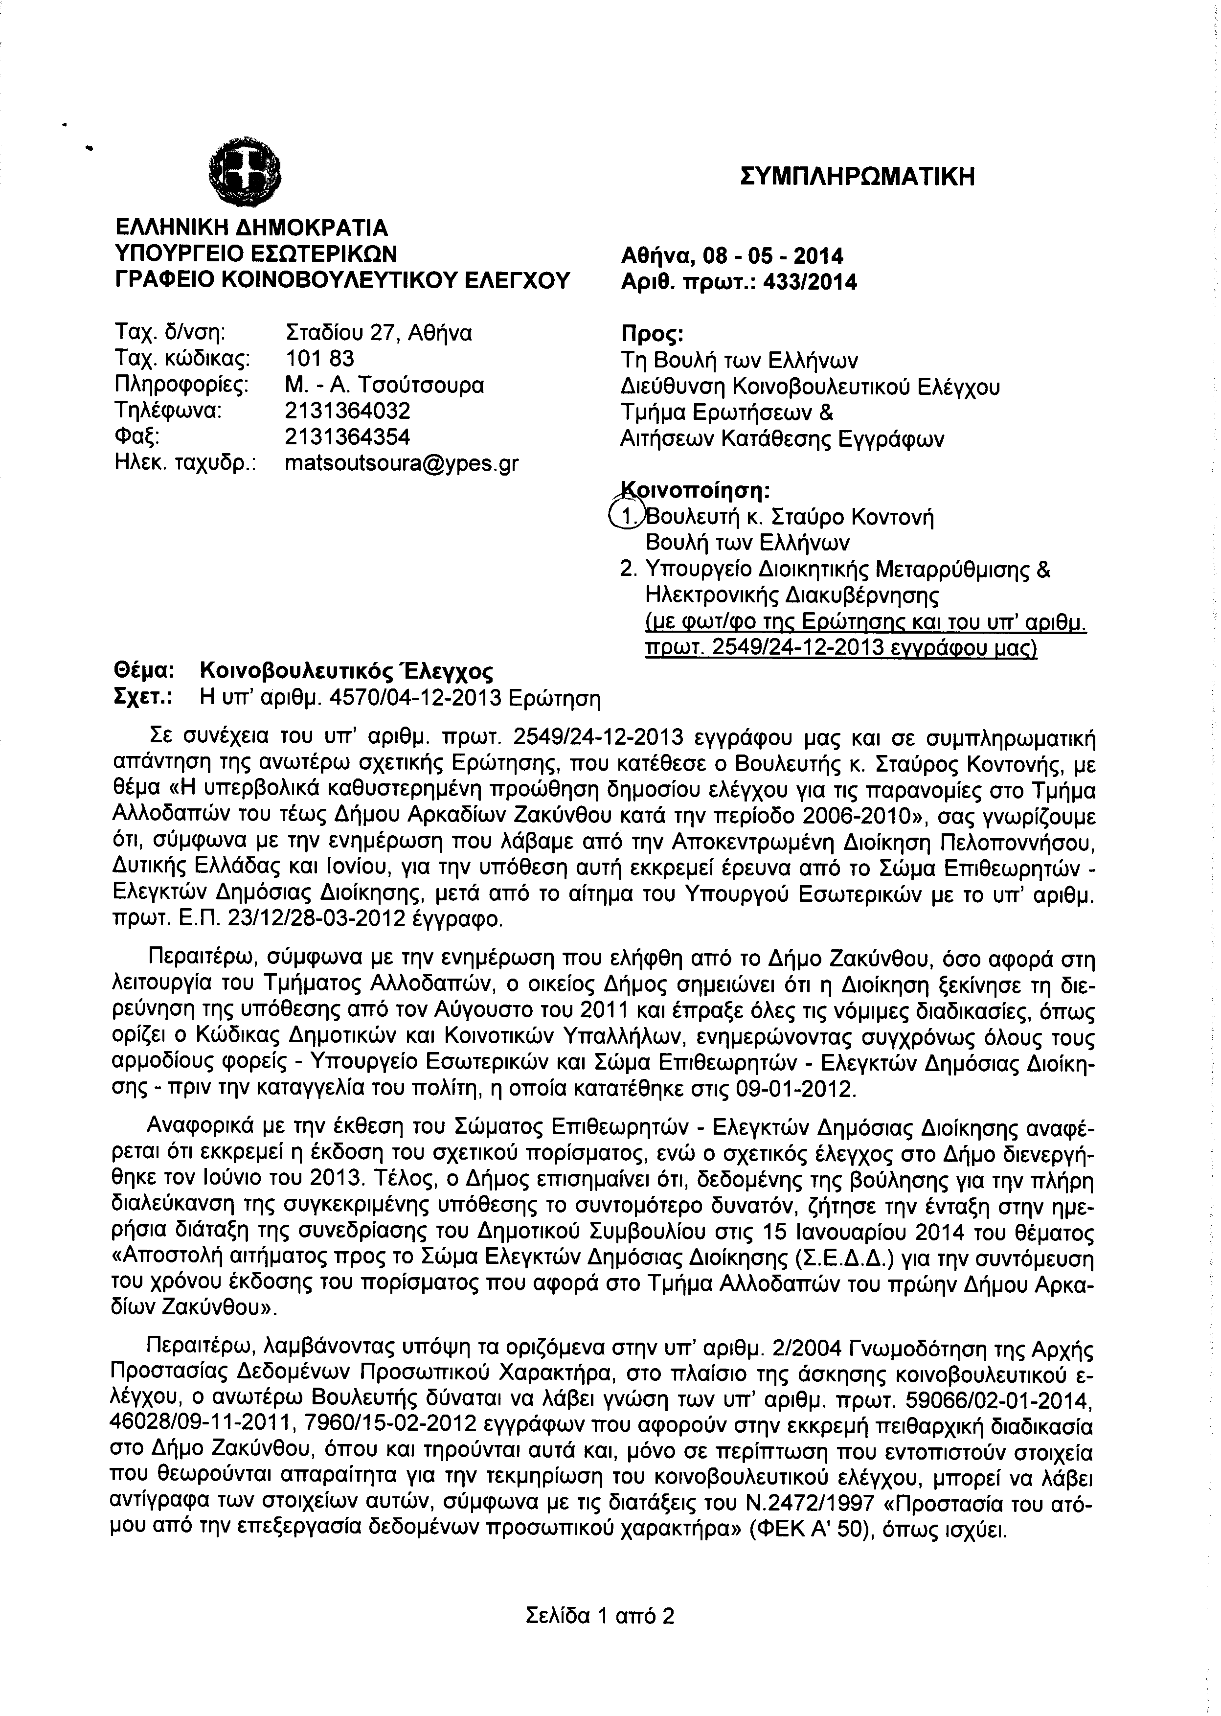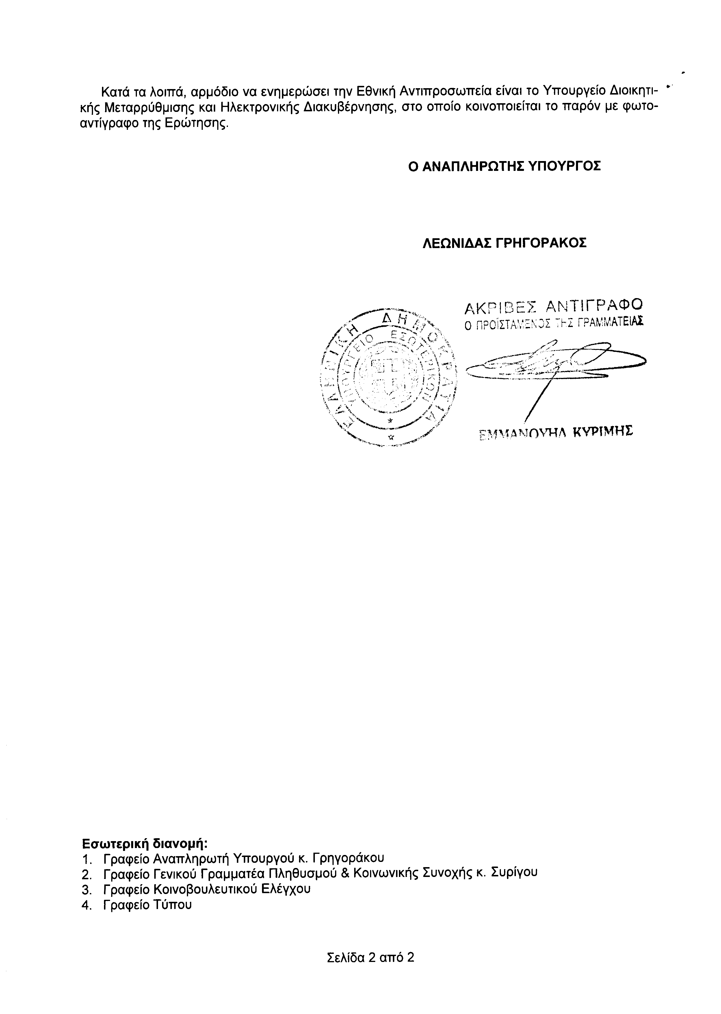
2. Στην με αριθμό 7397/01-04-2014 ερώτηση των Βουλευτών κυρίων Τσούκαλη Νικολάου, Μάρκου Αικατερίνης και Ψύρρα Θωμά δόθηκε με το υπ’ αριθμ. Φ.90023/8918/349/8-5-2014 έγγραφο από τον Υπουργό Εργασίας, Κοινωνικής Ασφάλισης και Πρόνοιας η ακόλουθη απάντηση:
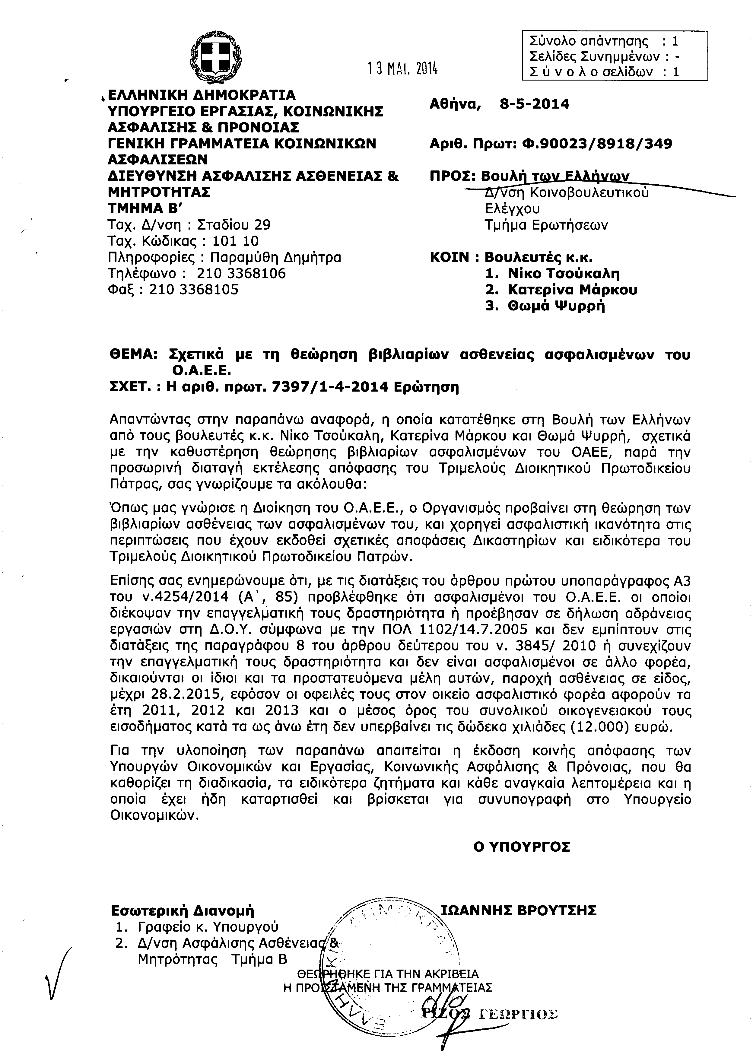
3. Στην με αριθμό 7608/08-04-2014 ερώτηση των Βουλευτών κυρίων Λυκούδη Σπυρίδωνος και Φούντα Νίκης δόθηκε με το υπ’ αριθμ. 2947 β/8-5-2014 έγγραφο από τον Υπουργό Περιβάλλοντος, Ενέργειας και Κλιματικής Αλλαγής η ακόλουθη απάντηση:
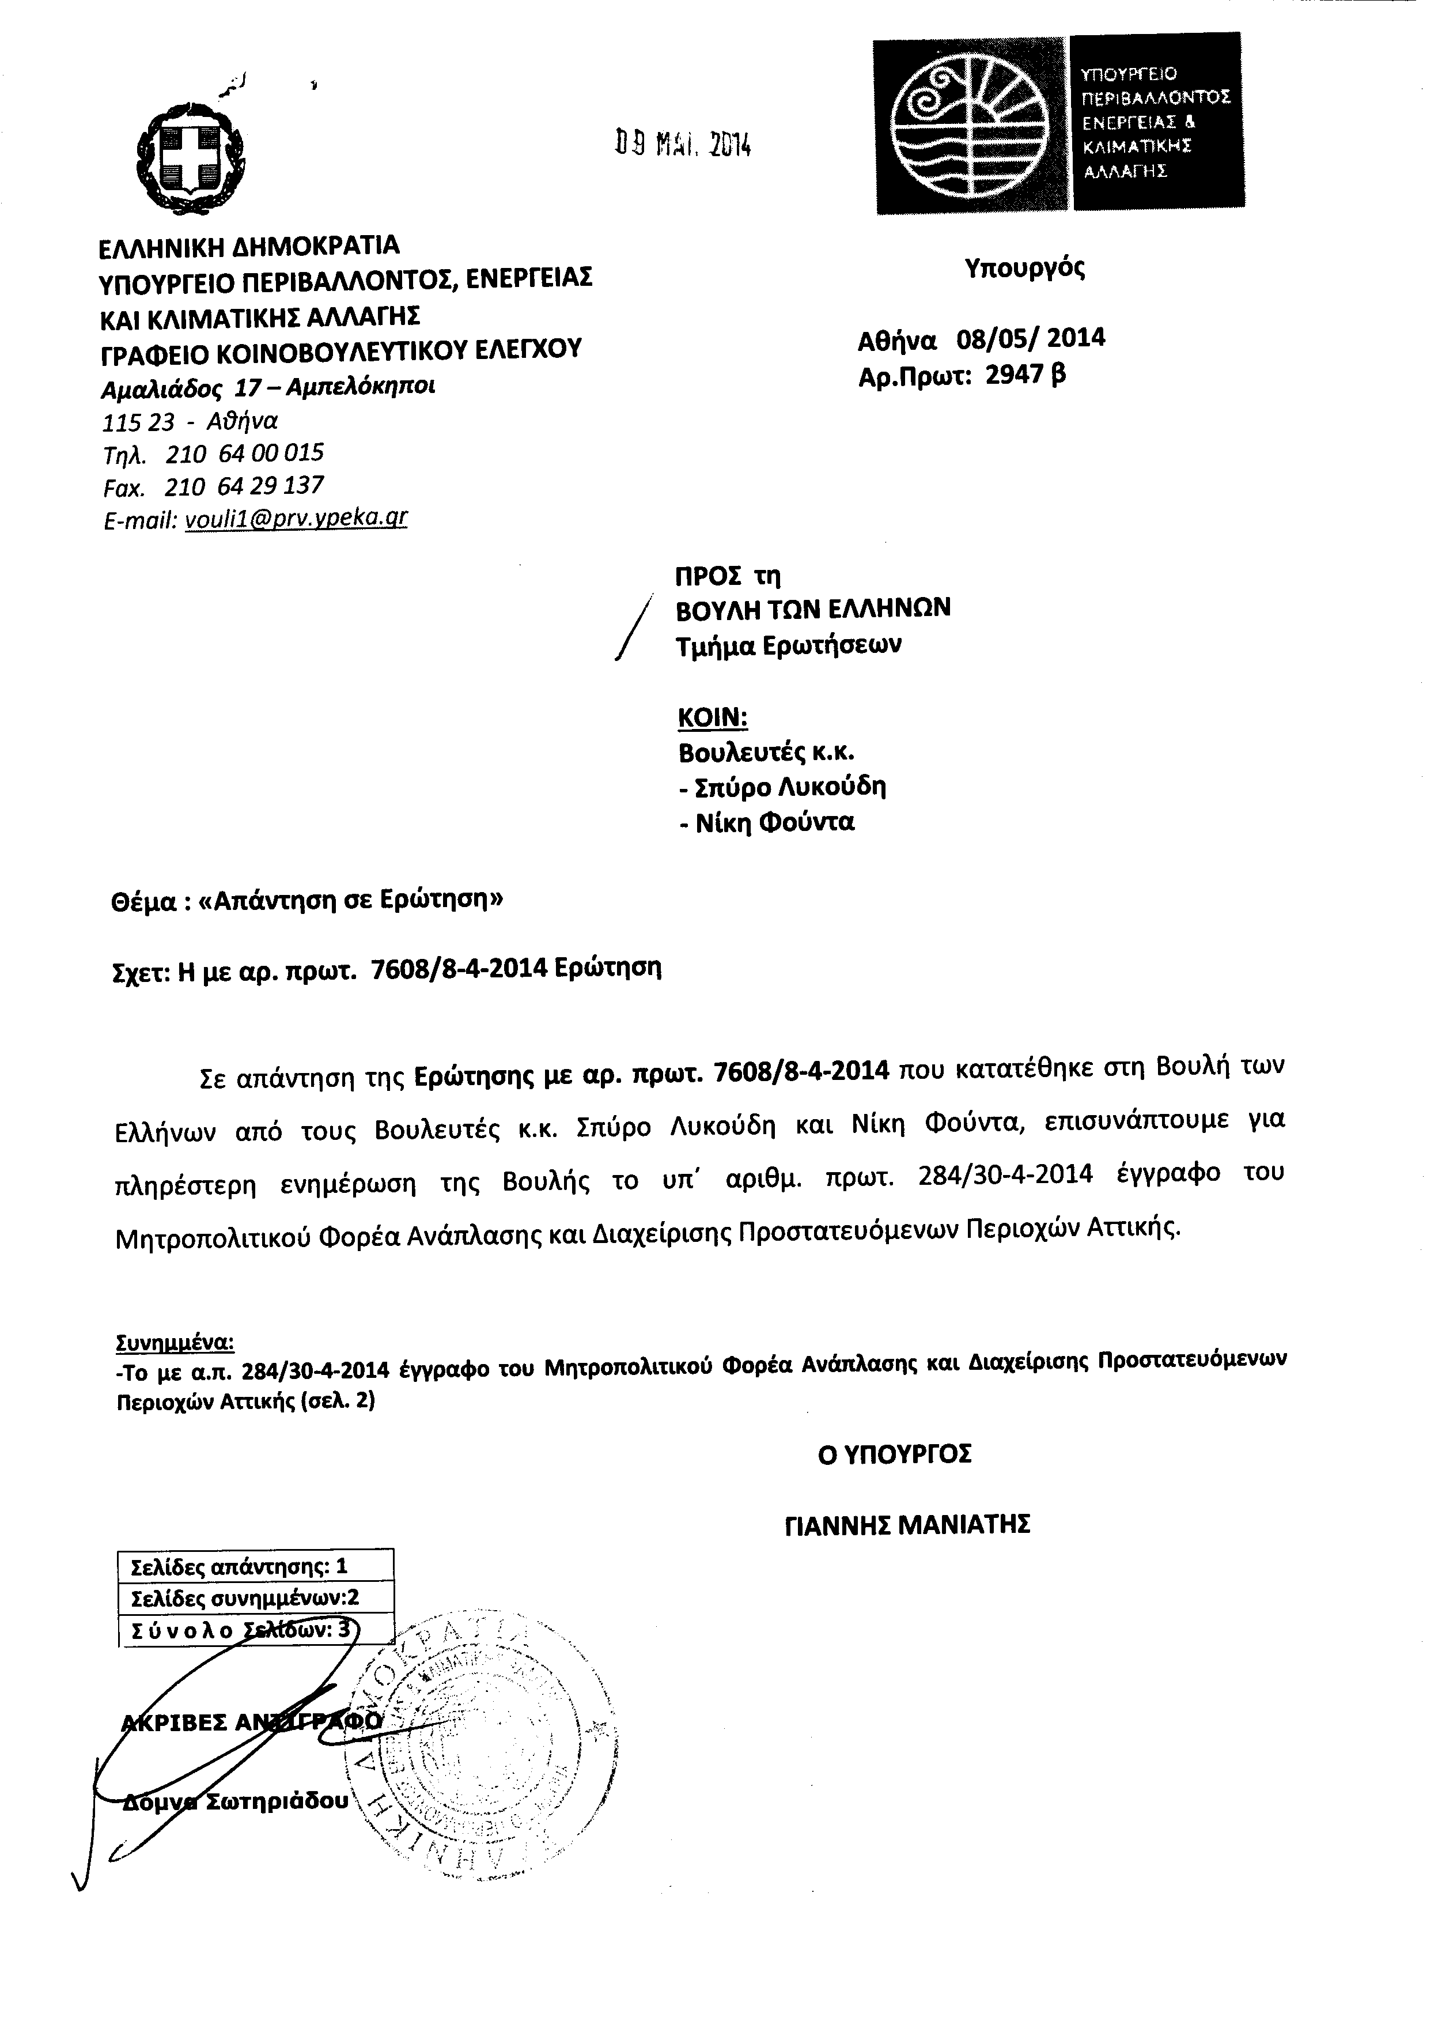
4. Στην με αριθμό 7622/09-04-2014 ερώτηση των Βουλευτών κυρίων Ψαριανού Γρηγορίου και Φούντα Νίκης δόθηκε με το υπ’ αριθμ. 2951 β /8-5-2014 έγγραφο από τον Υπουργό Περιβάλλοντος, Ενέργειας και Κλιματικής Αλλαγής η ακόλουθη απάντηση:
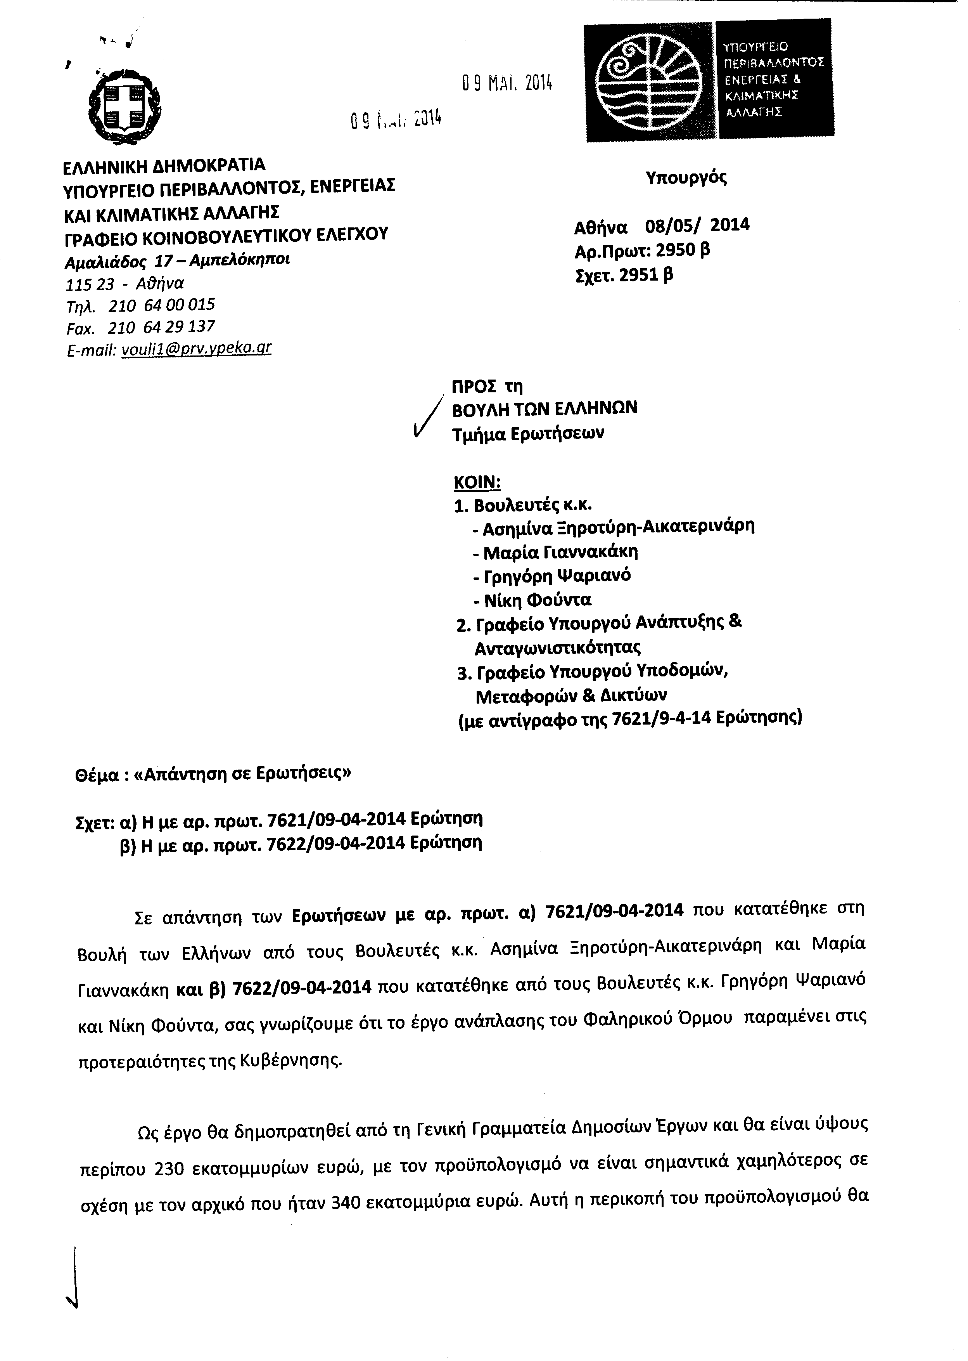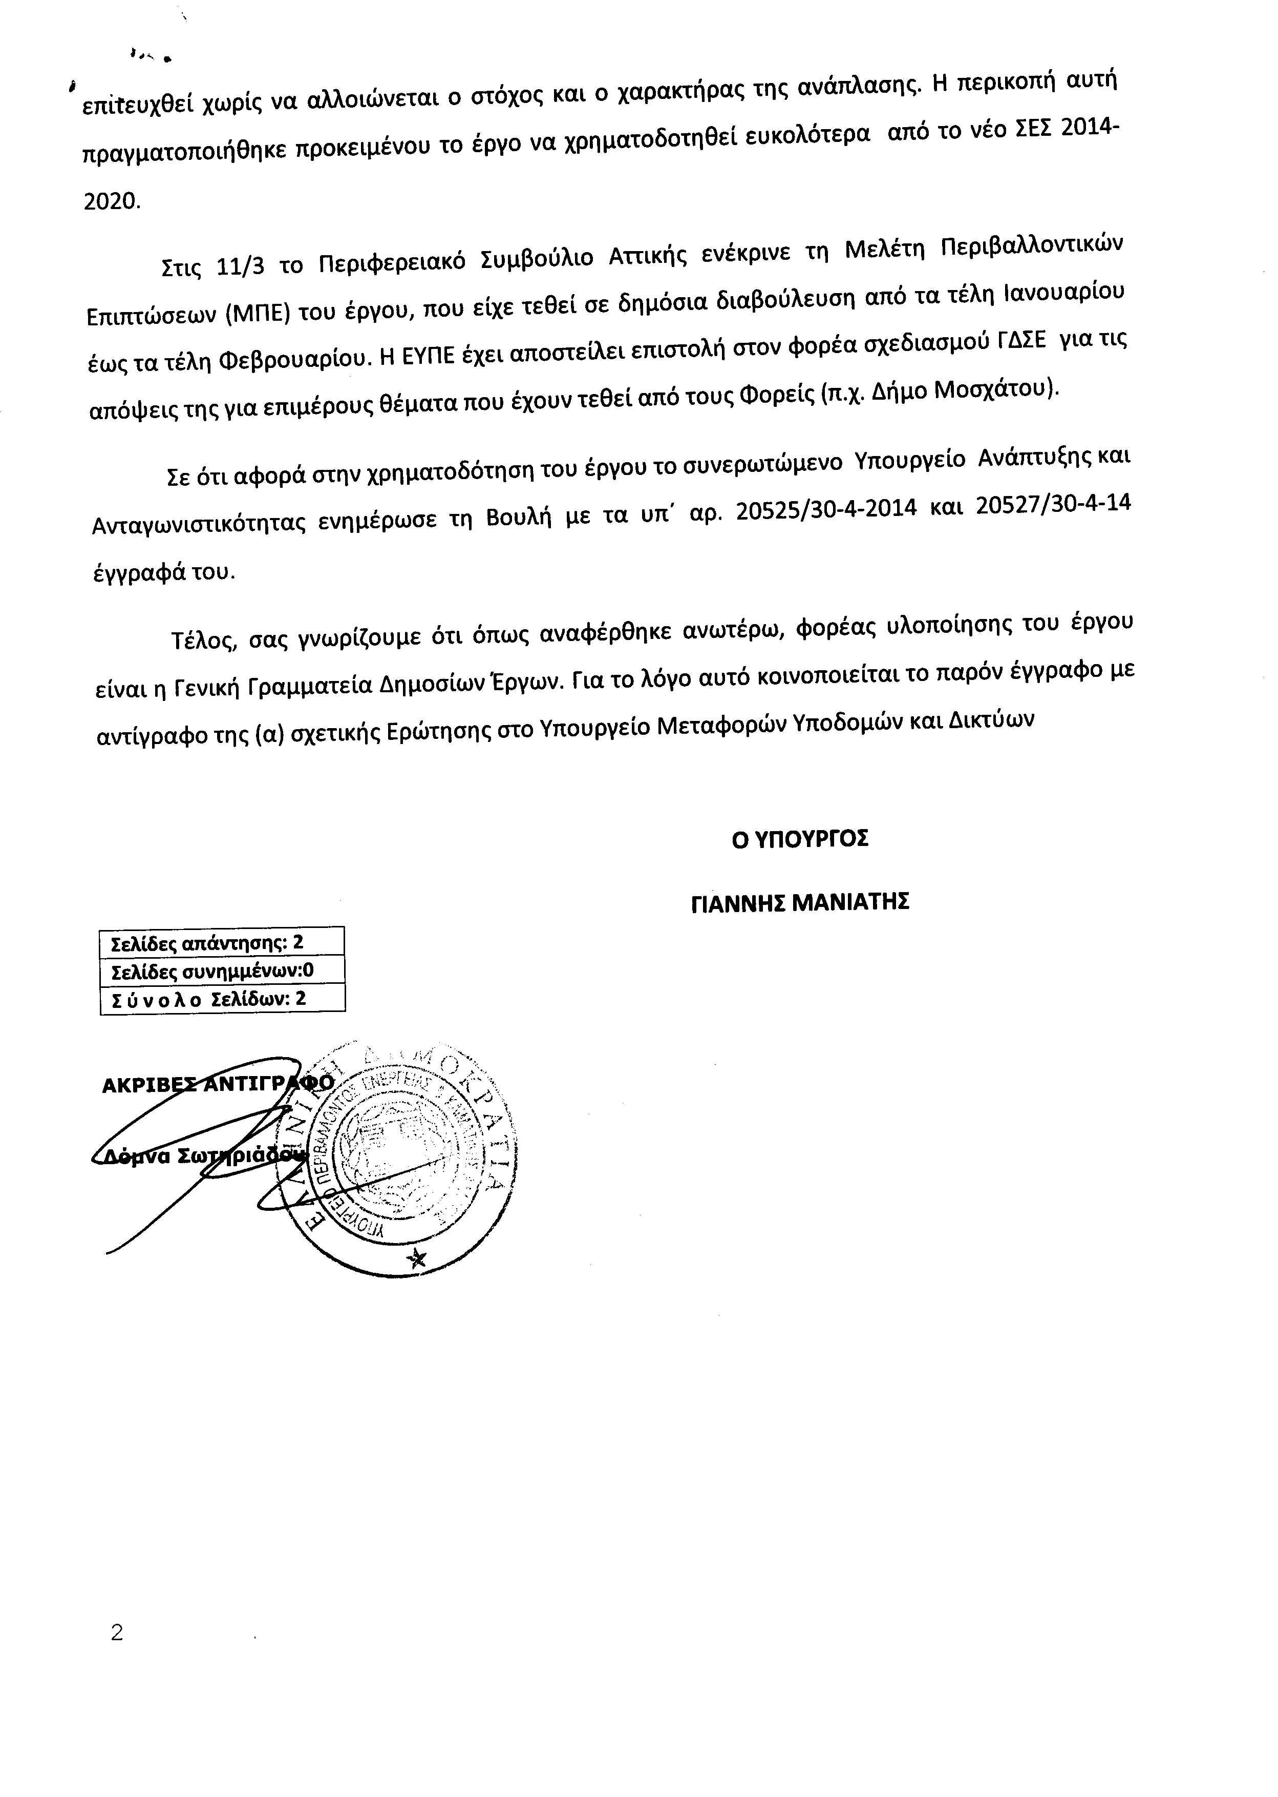
5. Στην με αριθμό 7727/14-04-2014 ερώτηση του Βουλευτή κ. Κωνσταντόπουλου Γεωργίου δόθηκε με το υπ’ αριθμ. 294/8-5-2014 έγγραφο από τον Υπουργό Δικαιοσύνης, Διαφάνειας και Ανθρωπίνων Δικαιωμάτων η ακόλουθη απάντηση:
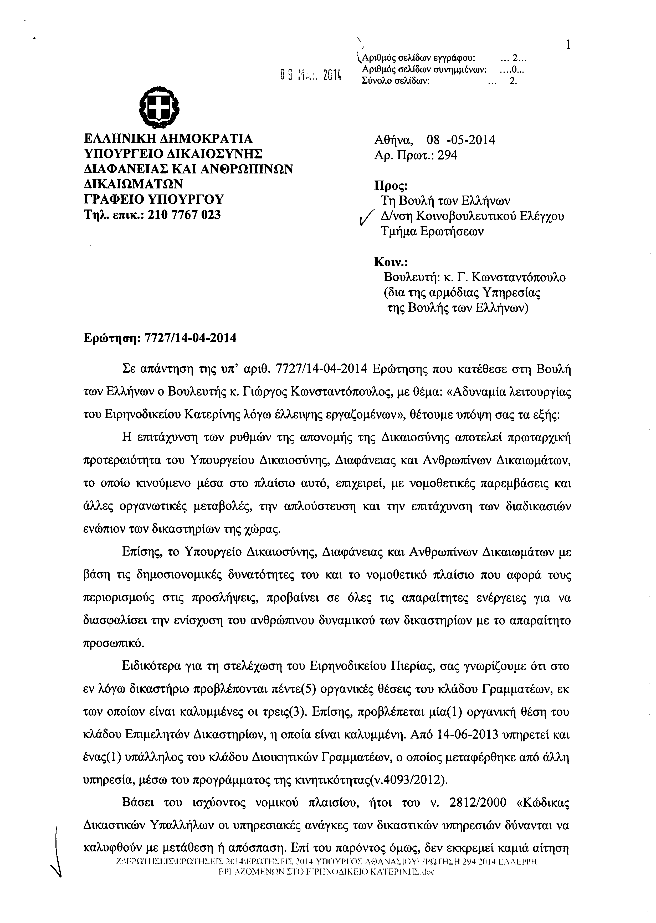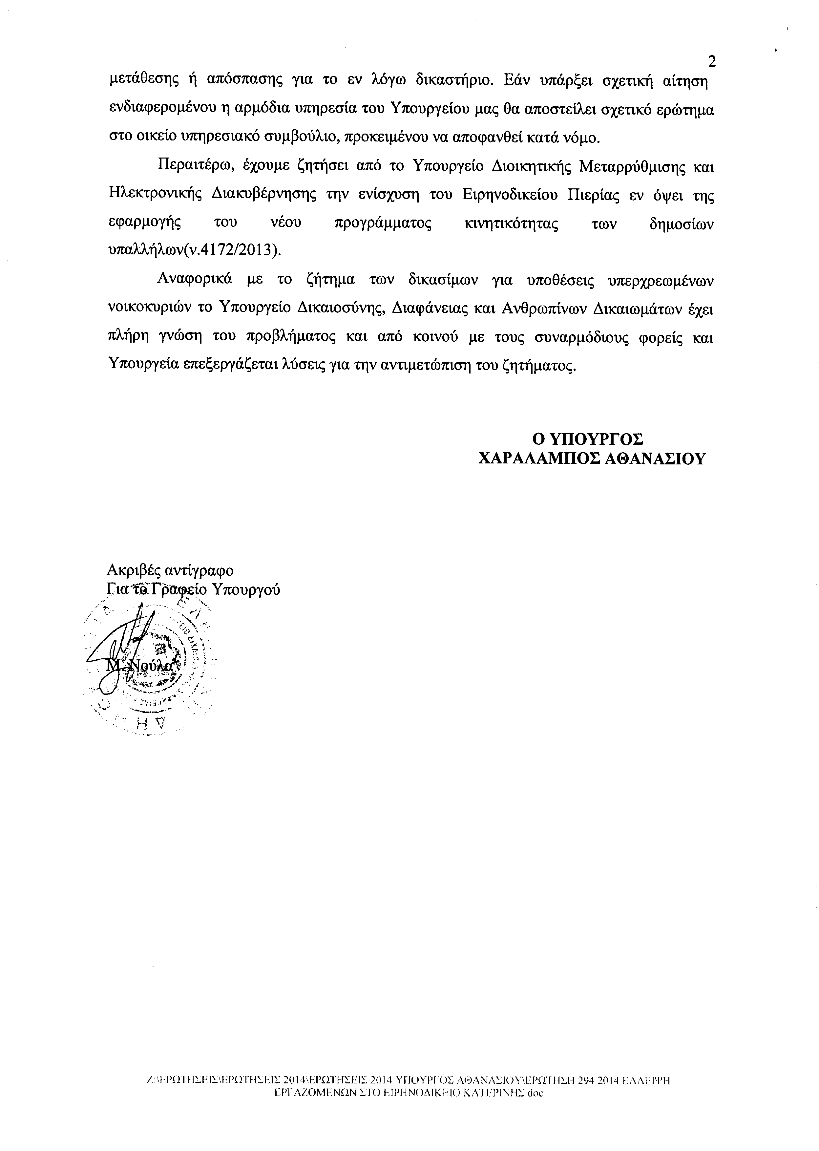
6. Στην με αριθμό 7871/28-04-2014 ερώτηση του Βουλευτή κ. Νικολόπουλου Νικολάου δόθηκε με το υπ’ αριθμ. 305/8-5-2014 έγγραφο από τον Υπουργό Δικαιοσύνης, Διαφάνειας και Ανθρωπίνων Δικαιωμάτων η ακόλουθη απάντηση:
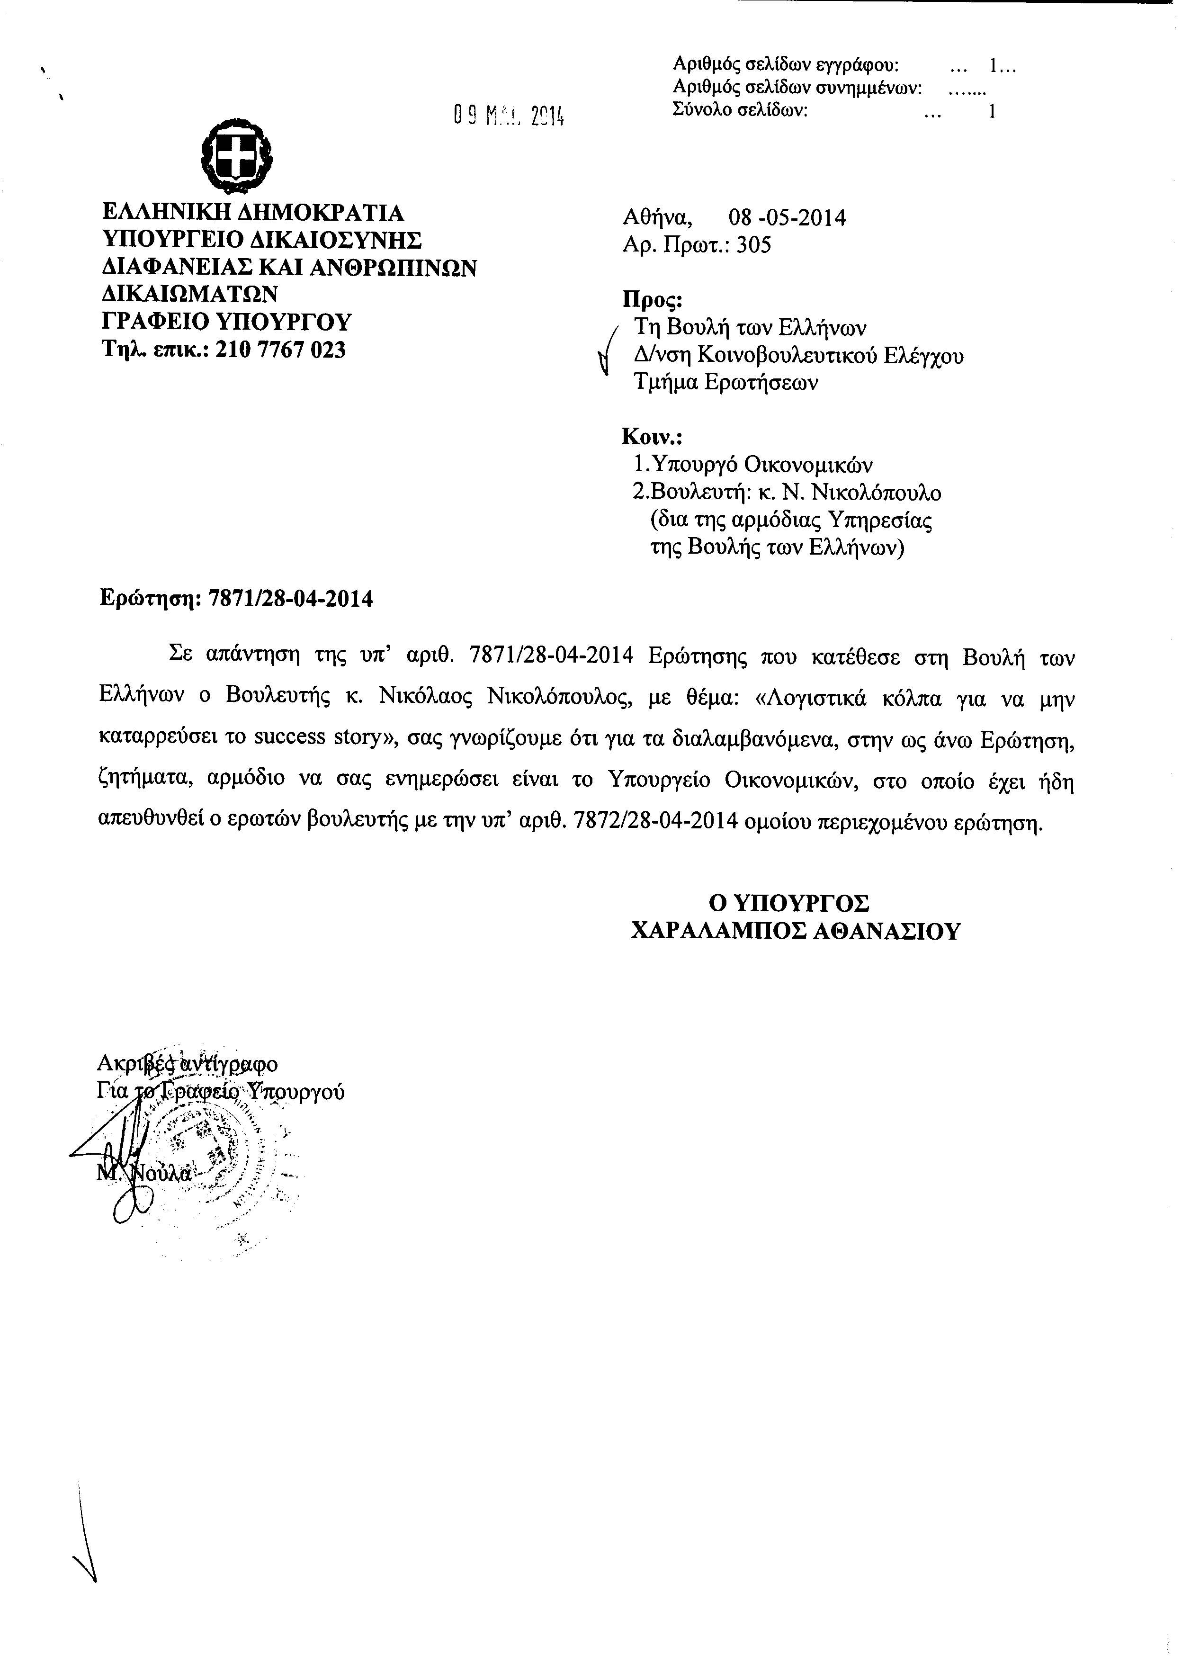

ΠΡΟΕΔΡΕΥΩΝ (Ιωάννης Δραγασάκης): Εισερχόμαστε στη συζήτηση των
ΕΠΙΚΑΙΡΩΝ ΕΡΩΤΗΣΕΩΝ
Θα συζητηθεί η πρώτη με αριθμό 6/16-6-2014 επίκαιρη ερώτηση της Βουλευτού Λακωνίας της Νέας Δημοκρατίας κ. Φεβρωνίας Πατριανάκου προς τον Υπουργό Αγροτικής Ανάπτυξης και Τροφίμων, σχετικά με τη λήψη συνδυαστικών μέτρων για την ενίσχυση της παραγωγής των εσπεριδοειδών.
Στην επίκαιρη ερώτηση θα απαντήσει ο Αναπληρωτής Υπουργός κ. Κουκουλόπουλος.
Κυρία συνάδελφε, έχετε τον λόγο για να αναπτύξετε την επίκαιρη ερώτησή σας.
ΦΕΒΡΩΝΙΑ ΠΑΤΡΙΑΝΑΚΟΥ: Ευχαριστώ, κύριε Πρόεδρε.
Κύριε Υπουργέ, καλή επιτυχία! Αναλαμβάνετε σε μία εξαιρετικά δύσκολη περίοδο και εύχομαι ολόψυχα για το καλό του πρωτογενούς και του δευτερογενούς τομέα, την επιτυχία σας.
Αυτή η ερώτηση προσπαθώ να συζητηθεί από τον προηγούμενο Απρίλιο και γι’ αυτόν τον λόγο καθόλου δεν ήθελα να σας φέρω σε δύσκολη θέση με την ανάληψη των καθηκόντων σας. Δυστυχώς, κατέστη αδύνατον. Εξακολουθεί, όμως, δυόμιση μήνες μετά, η ερώτηση, παρά τις αλλεπάλληλες αναβολές, να είναι πραγματικά επίκαιρη.
Είμαστε ένας νομός ο οποίος έχει κυρίως αγροτική και κτηνοτροφική παραγωγή. Και η αγροτική παραγωγή είναι κυρίως ελαιοκαλλιέργειες και παραγωγή εσπεριδοειδών. Ειδικά στα εσπεριδοειδή αυτήν τη στιγμή υπάρχει πολύ μεγάλο πρόβλημα στο νομό. Οι αγρότες είναι σε απόγνωση και τα πορτοκάλια σαπίζουν πάνω στα δέντρα. Οι τιμές είναι εξευτελιστικές. Η τιμή στο δένδρο είναι 4 λεπτά. Τα κόστη καλλιέργειας είναι πάρα πολύ υψηλά. Αποτέλεσμα όλων αυτών είναι ότι υπάρχει κίνδυνος υποβάθμισης στις μελλοντικές χρονιές και του προϊόντος αλλά και της στρεμματικής απόδοσης.
Οι ζημιές στις καλλιέργειες, λόγω των ασυνήθιστων κλιματολογικών συνθηκών, είναι πολύ μεγάλες. Γι’ αυτόν το λόγο, ερωτώ -και θα ήθελα, σας παρακαλώ, συγκεκριμένες απαντήσεις- τα εξής:
Τι μέτρα προτίθεται να πάρει η πολιτεία, προκειμένου να ενισχύσει και να ενδυναμώσει τις εξαγωγές και την εξαγωγική δραστηριότητα; Ποιες είναι οι προβλέψεις της νέας ΚΑΠ για τα εσπεριδοειδή; Ποιες είναι οι προθέσεις της πολιτείας για τη «συνδεδεμένη» ενίσχυση στη χυμοποίηση, πάγιο αίτημα τα τελευταία χρόνια; Προτίθεται να εφαρμόσει τον κανονισμό «de minimis» για τη φετινή χρονιά για τους εσπεριδοπαραγωγούς; Υπάρχουν ή προτίθενται να γίνουν παρεμβάσεις οργανωμένα για την προώθηση και διανομή εσπεριδοειδών, παραδείγματος χάριν, στα στρατόπεδα ή μέσω του προγράμματος διανομής τροφίμων, άμεσα όμως; Θα ενταθούν οι έλεγχοι για τα εισαγόμενα πορτοκάλια από τη Νότιο Αφρική, με την αρρώστια της μαύρης κηλίδας που απειλεί να μεταφερθεί και στη δική μας παραγωγή;
Τέλος, ο προκάτοχός σας δύο φορές σε απαντήσεις που είχα πάρει σχετικά με τις χαλαζοπτώσεις και τις ζημιές που είχαν υποστεί οι παραγωγοί το 2013, μου είχε πει ότι είναι σε τελικό στάδιο. Διαβάζω ότι για τις ζημιές που προξενήθηκαν τον περασμένο Νοέμβριο και Δεκέμβριο του 2013, κυρίως στις καλλιέργειες εσπεριδοειδών, έχουν γίνει εξατομικευμένες εκτιμήσεις, οι οποίες ολοκληρώθηκαν και σύντομα θα κοινοποιηθούν τα πορίσματα. Στη συνέχεια θα καταβληθούν οι αποζημιώσεις στους ασφαλιστικά ενήμερους παραγωγούς. Γνωρίζετε εάν αυτή η διαδικασία βρίσκεται σε τελικό στάδιο;
Κύριε Υπουργέ, ευχαριστώ πολύ.
ΠΡΟΕΔΡΕΥΩΝ (Ιωάννης Δραγασάκης): Ευχαριστούμε και εμείς.
Ο κύριος Υπουργός έχει τον λόγο για τρία λεπτά.
ΠΑΡΙΣ ΚΟΥΚΟΥΛΟΠΟΥΛΟΣ (Αναπληρωτής Υπουργός Αγροτικής Ανάπτυξης και Τροφίμων): Ευχαριστώ, κύριε Πρόεδρε.
Θα ήθελα να ευχαριστήσω την κυρία συνάδελφο για τις ευχές της και να υπογραμμίσω, βέβαια, ότι το πρώτο σημείο που είχε σχέση με την άμεση ανταπόκρισή μας δεν μας φέρνει σε δύσκολη θέση.
Η δημοκρατία δεν πρέπει να φέρνει σε δύσκολη θέση, κυρία συνάδελφε, κανέναν. Ο κοινοβουλευτικός έλεγχος είναι μια θεμελιώδης αρχή του Συντάγματος, των νόμων, του Κανονισμού της Βουλής, της ίδιας της δημοκρατίας. Κατά συνέπεια, δεν υπάρχει ούτε εύκολη ούτε δύσκολη ερώτηση. Είναι καθήκον των Βουλευτών να ελέγχουν, Συμπολίτευσης και Αντιπολίτευσης. Εκπροσωπούμε πολίτες και νομίζω ότι είναι μία από τις βασικές μας αποστολές, σε όποια πλευρά των εδράνων και εάν καθόμαστε σε αυτήν την Αίθουσα.
Τουναντίον, θα έλεγα ότι η ερώτησή σας είναι μία ευκαιρία για μία σύντομη, βέβαια, συζήτηση, η οποία μπορεί να οδηγήσει και κάπου. Πρέπει να πούμε κάποια σημαντικά -νομίζω- πράγματα με αφορμή την ερώτηση, πρώτα απ’ όλα γιατί αναφέρεται σε ένα πραγματικό πρόβλημα.
Το πρόβλημα είναι έτσι ακριβώς όπως το περιγράφετε στην ερώτηση. Δεν θέλω να πω κάτι για το πρόβλημα. Έτσι ακριβώς είναι. Η μεγάλη παραγωγή φέτος σε σχέση με την προηγούμενη χρονιά, σε συνδυασμό με κάποιες χρόνιες στρεβλώσεις στις οποίες θα αναφερθώ στη συνέχεια, οδηγούν σ’ αυτό το πραγματικό πρόβλημα, δηλαδή να έχει παραμείνει η τιμή πάρα πολύ χαμηλή.
Θα ήθελα να ξεκινήσω από τα συγκεκριμένα, για να αναφερθούμε στα γενικότερα.
Πρώτον, σε ό,τι αφορά τις υποχρεώσεις του Οργανισμού Γεωργικών Ασφαλίσεων, του ΕΛΓΑ, δεν φαίνεται να υπάρχουν τέτοιες υποχρεώσεις με βάση τους κανονισμούς και τους νόμους που διέπουν τον ΕΛΓΑ. Τα ποσά για τις ζημιές και τις καταστροφές που έχουν υπάρξει στην τρέχουσα καλλιεργητική περίοδο, έχουν καταβληθεί. Θα φροντίσουμε να μην υπάρχουν εκκρεμότητες, οι οποίες είναι μικρής σημασίας.
Δεύτερον, σε ό,τι αφορά τη διαδικασία ενισχύσεων ήσσονος σημασίας, τα ελληνικά «de minimis», καθώς έχουμε μάθει όλοι να τα λέμε με τη λατινική ορολογία- νομίζω ότι ξέρετε εξίσου καλά με μένα αλλά ίσως και καλύτερα από εμένα γιατί προέρχεστε από το συγκεκριμένο νομό, ποια είναι η διαδικασία αυτών των ενισχύσεων. Πρέπει να υπάρξει σε μία περιοχή γενικότερη μείωση εισοδημάτων στο όριο του 30% και πάνω, ίσως και μεγαλύτερη από το 30%, έτσι ώστε να μπορεί το κράτος-μέλος να ενεργοποιήσει το συγκεκριμένο μηχανισμό.
Η περίοδος συγκομιδής και διάθεσης κατά κύριο λόγο, όπως ξέρετε, δεν έχει ολοκληρωθεί. Άρα, κατά συνέπεια, σήμερα δεν μπορούμε ούτε να αποκλείσουμε ούτε να υποσχεθούμε ούτε να προεξοφλήσουμε τη μία ή την άλλη εξέλιξη. Προφανώς, με τη λήξη αυτής της περιόδου, θα ενεργοποιηθούν οι διαδικασίες που ενδεχομένως να μας οδηγήσουν –ή να μη μας οδηγήσουν- σ’ αυτή τη διαδικασία.
Από εκεί και πέρα, υπάρχουν και άλλα θέματα που είναι πιο σημαντικά και διαρθρωτικά –δεν λέω ότι δεν έχει σημασία να ενεργοποιηθεί ένας τέτοιος μηχανισμός, αν συντρέχουν οι προϋποθέσεις- και έχουν σχέση με τη νέα ΚΑΠ, το κόστος παραγωγής και την οργάνωση της διάθεσης από τους ίδιους τους παραγωγούς. Αυτά είναι θέματα, στα οποία θα αναφερθώ στη δευτερολογία μου.
Ευχαριστώ.
ΠΡΟΕΔΡΕΥΩΝ (Ιωάννης Δραγασάκης): Ευχαριστούμε τον κύριο Υπουργό.
Η κ. Πατριανάκου έχει τον λόγο.
ΦΕΒΡΩΝΙΑ ΠΑΤΡΙΑΝΑΚΟΥ: Κύριε Υπουργέ, ευχαριστώ, διότι ξέρω ότι προέρχεστε κι εσείς από αγροτικό νομό και αναγνωρίζετε τις μεγάλες δυσκολίες. Θα ήθελα να προσθέσω ότι σε καμμία περίπτωση δεν είμαι κι εγώ της άποψης ότι μπορούν οι ενισχύσεις –και μάλιστα με τη μορφή ευκαιριακών επιδοτήσεων- να δώσουν πραγματικά απαντήσεις και λύσεις στα προβλήματα των παραγωγών.
Γι’ αυτόν τον λόγο, ανατρέχοντας στα στοιχεία του Υπουργείου Αγροτικής Ανάπτυξης και της Διεύθυνσης Τεκμηρίωσης και Στατιστικής, προκύπτει ότι φέτος είχαμε αύξηση των εξαγωγών στα πορτοκάλια. Δηλαδή, ενώ πέρυσι είχαμε περίπου διακόσιες εβδομήντα πέντε χιλιάδες τόνους, φέτος (στοιχεία 16-6-2014) αυξήθηκαν οι εξαγωγές στις τριακόσιες πέντε χιλιάδες τόνους, παρ’ όλο που είχαμε τα γνωστά προβλήματα με τις εξαγωγές προς Ρωσία και Ουκρανία, παρ’ όλο που οι συναλλαγματικές ισοτιμίες «ρούβλι έναντι ευρώ, σε σχέση με το δολάριο» δεν ευνοούσαν τις εξαγωγές προς αυτές τις χώρες, παρ’ όλο που η Ιταλία –και το θέτω αυτό προς συζήτηση- μείωσε κατά 9% τις ποσότητες εσπεριδοειδών που εξήγαγε το 2013 και αντίθετα οι τιμές αυξήθηκαν κατά 11%.
Βάζω σε συζήτηση ότι φέτος είχαμε πολύ μεγάλες εισαγωγές εσπεριδοειδών στην Ευρωπαϊκή Ένωση από τη Νότια Αφρική, την Αίγυπτο και το Μαρόκο, με πολύ χαμηλές τιμές. Ταυτόχρονα, δημοσιεύτηκε εχθές μία έκθεση της «Deutsche Bank», η οποία γράφει ότι σε τελευταία μελέτη η Ισπανία, η Πορτογαλία και η Ιταλία έχουν πετύχει μείωση των εμπορικών ελλειμμάτων τους έναντι της Γερμανίας μεγαλύτερο του 70%, ενώ στην Ελλάδα που είχαμε πολύ μεγάλη μείωση του εργατικού κόστους, αυτό έχει γίνει μόνο κατά 50%, επιδόσεις που τις θεωρούν απογοητευτικές, διότι θεωρούν ότι το κύριο πρόβλημα είναι ότι εξάγουμε αγροτικά προϊόντα προς τη Γερμανία, που έχουν ανελαστικές.
Πού να ήξεραν ότι ο παραγωγός βρίσκεται αυτή τη στιγμή σε μία εξαιρετικά δυσμενή θέση, κατά την οποία ενώ οι τιμές των εξαγωγών του συνεχώς συμπιέζονται -σύμφωνα και με στοιχεία του Υπουργείου Αγροτικής Ανάπτυξης- ταυτόχρονα αυξάνεται το κόστος παραγωγής μαζί με τα γνωστά, όπως είναι το ενεργειακό κόστος, τα λιπάσματα και τα φυτοφάρμακα; Πού να ήξεραν ότι το κόστος δανεισμού του αγρότη αυξάνεται, μαζί με την αύξηση της τιμής του νερού, των καυσίμων, την αύξηση της φορολόγησης, των ασφαλιστικών εισφορών, τα νέα χαράτσια τύπου δηλώσεων ΟΣΔΕ, που ήταν και η τελευταία εφεύρεση, ενώ έχουμε καθαρή μείωση στην τιμή πώλησης των προϊόντων;
Χθες ανέτρεξα στις τιμές στις οποίες πωλούνται αυτήν τη στιγμή στα σούπερ μάρκετ τα πορτοκάλια. Είναι μεταξύ 57 και 77 λεπτά το κιλό, όταν αυτήν τη στιγμή η τιμή στο δέντρο είναι 4 λεπτά και έχουμε περίπου 3 λεπτά τα εργατικά μαζί με τα κόστη αποθήκης, τυποποίησης και μεταφοράς. Τα κόστη μεταφοράς είναι εξαιρετικά υψηλά λόγω και της αύξησης των διοδίων, αλλά και των καυσίμων φυσικά. Φτάνουμε, λοιπόν, σε μία τιμή στη λαχαναγορά γύρω στα 21 λεπτά το κιλό, ενώ έρχεται στο ράφι του καταναλωτή τρεις φορές επάνω. Αυτό, λοιπόν, για τον παραγωγό είναι εξόντωση.
Ο προκάτοχός σας, όπως και εσείς είπατε πολύ ορθά, είχε δεσμευθεί ότι στο τέλος της εμπορικής περιόδου θα μελετηθεί το θέμα των κρατικών ενισχύσεων ήσσονος σημασίας. Επίσης, έχει μπει στο τραπέζι το θέμα της συνδεδεμένης ενίσχυσης, το οποίο εκτιμώ ότι μπορούμε να μελετήσουμε πάρα πολύ σοβαρά, διότι έχει και θετικά για τους αγρότες και για τη μεταποιητική βιομηχανία της χυμοποίησης. Ταυτόχρονα, όμως, αυτές οι λύσεις δεν είναι εκείνες που θα δώσουν λύση στην παραγωγή.
Ορθά, λοιπόν, βάλατε ζητήματα τα οποία σας θέτω και εγώ, όπως για παράδειγμα, το κομμάτι της ισχυροποίησης ομάδων παραγωγών. Σήμερα οι παραγωγοί λόγω των υψηλών κρατήσεων εγκαταλείπουν τις ομάδες παραγωγών. Άρα, οι ομάδες παραγωγών που μπορούν να βάλουν σχέδια ενίσχυσης και βελτίωσης, αυτήν τη στιγμή αποδυναμώνονται, ενώ χάνονται και κονδύλια για την πολιτεία. Επιπλέον, υπάρχει σοβαρό πρόβλημα αναδιάρθρωσης των καλλιεργειών. Πρόκειται για προβλήματα, τα οποία όμως οι αγρότες δεν μπορούν να καλύψουν από μόνοι τους. Αυτό που χρειάζεται είναι η πολιτική βούληση και η στρατηγική της πολιτείας για το σύνολο αυτών.
Σας ευχαριστώ πολύ.
ΠΡΟΕΔΡΕΥΩΝ (Ιωάννης Δραγασάκης): Ευχαριστούμε την κυρία συνάδελφο.
Τον λόγο έχει ο κύριος Υπουργός για να δευτερολογήσει.
ΠΑΡΙΣ ΚΟΥΚΟΥΛΟΠΟΥΛΟΣ (Αναπληρωτής Υπουργός Αγροτικής Ανάπτυξης και Τροφίμων): Ευχαριστώ, κύριε Πρόεδρε.
Επειδή πιστεύω ότι πρέπει να είμαστε συγκεκριμένοι στις απαντήσεις μας, αλλά και σ’ αυτά που αναπτύσσει ο Βουλευτής τόσο προφορικά όσο και γραπτά, δεν θα ήθελα να παραλείψω να πω ότι στο πλαίσιο της νέας ΚΑΠ η πρόταση που επεξεργαζόμαστε -και η οποία θα δοθεί το ταχύτερο δυνατό στη δημοσιότητα για διάλογο με τους κοινωνικούς εταίρους και για ενημέρωση της Βουλής και των συναδέλφων όλων των κομμάτων πριν κλείσει για να αποσταλεί την 1^{η} Αυγούστου στην Ευρωπαϊκή Επιτροπή- στο θέμα της συνδεδεμένης ενίσχυσης για τα εσπεριδοειδή είναι ένα από τα σενάρια που θα τεθούν στο δημόσιο διάλογο και νομίζω ότι μπορούμε να συμφωνήσουμε –φυσικά όχι σήμερα- ότι θα έχει μια καλή εξέλιξη.
Πιστεύω ότι είναι θετικές οι προοπτικές για το συγκεκριμένο θέμα και όλοι ξέρουμε βέβαια ότι αυτή η διαδικασία είναι ένα καλό «αμορτισέρ» για συγκεκριμένα είδη ή περιοχές στις οποίες θα καταλήξουμε ότι πρέπει να κατευθύνεται η συνδεδεμένη ενίσχυση. Φυσικά, δεν θέλω να το προεξοφλήσω. Λέω ξανά ότι θα βγει στη δημοσιότητα μία πρόταση. Πάντως, τα εσπεριδοειδή από την πλευρά του Υπουργείου είναι στα προϊόντα που θα προτείνεται να κατευθυνθεί η ενίσχυση. Άρα, έτσι έχουμε μία θετική προοπτική.
Από εκεί και πέρα, όμως παίρνοντας αφορμή από τη συνδεδεμένη ενίσχυση στη νέα ΚΑΠ, θέλω να πω ότι η νέα Κοινή Αγροτική Πολιτική αποτελεί για την Ελλάδα μία μεγάλη πρόκληση. Φεύγουν πανευρωπαικά και όχι μόνο στην Ελλάδα από τη διαδικασία, τη μέθοδο και την παραδοχή των εσωτερικών δικαιωμάτων και πάνε στην ενίσχυση της γης που παράγει. Αν το μεγάλο πρόβλημα της χώρας, λοιπόν, είναι η παραγωγική της ανασυγκρότηση, τότε η ΚΑΠ είναι ένα εφαλτήριο, είναι ένα δεδομένο το οποίο πρέπει να αξιοποιήσουμε τα μέγιστα.
Πιστεύω βαθιά ότι όταν λέμε πως πρέπει να αξιοποιήσουμε, αυτό δεν αφορά μόνο την Κυβέρνηση. Από την πλευρά της η Κυβέρνηση θα πρέπει εκ παραλλήλου, χωρίς να χάνει ούτε λεπτό, να δει τα βασικά στοιχεία που συνθέτουν το κόστος παραγωγής. Ενέργεια και φορολογία πρέπει να απλοποιηθούν και πρέπει να ενισχυθούν.
Δεν πρόκειται να αλλάξω οπτική επειδή είμαι Υπουργός και να λέω άλλα από αυτό που έλεγα ως Κοινοβουλευτικός Εκπρόσωπος επί μήνες ολόκληρους.
(Στο σημείο αυτό κτυπάει το κουδούνι λήξεως του χρόνου ομιλίας του κυρίου Αναπληρωτή Υπουργού)
Ένα μέρος από το πρωτογενές πλεόνασμα πρέπει να κατευθυνθεί στον πρωτογενή τομέα για λόγους και ουσιαστικούς και συμβολικούς, γιατί οι συμβολισμοί σε μία κοινωνία, σε μία συνταγμένη πολιτεία παράγουν πολλαπλά αποτελέσματα.
Άρα, αυτά είναι ζητήματα στα οποία το Υπουργείο Αγροτικής Ανάπτυξης και Τροφίμων θέλει να είναι το επισπεύδον Υπουργείο. Μπορεί να μην είναι αρμόδιο ακριβώς για τα ενεργειακά θέματα και τα φορολογικά, είναι όμως το Υπουργείο που πρέπει μαζί με τους αγρότες να πείσει την Κυβέρνηση και τα συναρμόδια Υπουργεία για μία πορεία συντεταγμένη που οδηγεί σε μία άλλη συμμετοχή του πρωτογενούς τομέα στο εθνικό ΑΕΠ, στο εθνικό εισόδημα, στη θεαματική, ριζική βελτίωση των δεδομένων που συναποτελούν και συνθέτουν το Ισοζύγιο Εξωτερικών Συναλλαγών της χώρας. Γιατί το μεγάλο έλλειμμα στο Ισοζύγιο Εξωτερικών Συναλλαγών μαζί με το δημοσιονομικό έλλειμμα είναι το τρομακτικό δίδυμο έλλειμμα που μας οδήγησε στην κρίση που τη βιώσαμε τα τελευταία τέσσερα χρόνια με μνημόνια, μέτρα και όλα τα υπόλοιπα.
Πρέπει όμως ολοκληρώνοντας να πω, όπως και εσείς επισημάνατε, κυρία συνάδελφε, ότι η νέα ΚΑΠ είναι μία πρόκληση και για την ίδια την αγροτιά και για τους νέους ιδιαίτερα, γιατί προβλέπει και συγκεκριμένη ενίσχυση νέων αγροτών -κάτι που η ΚΑΠ που τρέχει ακόμα μέχρι σήμερα δυστυχώς δεν προέβλεπε και ήταν μάλλον αρνητική για τους νεοεισερχόμενους ως γνωστόν στην αγροτική παραγωγή- αλλά ενισχύει κυρίως τις ομάδες παραγωγών. Όπου κι αν κοιτάξουμε γύρω μας στην Ευρώπη οι ομάδες παραγωγών είναι ένα πάρα πολύ βασικό εργαλείο, μια πολύ βασική επιλογή με την οποία σε ένα μεγάλο βαθμό οι αγρότες παίρνουν την τύχη τους στα χέρια τους: Έχουν αυξημένο ρόλο μέχρι και καταλυτικό στη διάθεση των προϊόντων, στην οργάνωση προβολής των προϊόντων, οργανώνουν μέτρα ακόμα και απόσυρσης που μπορούν να κάνουν με ενίσχυση κάποιες φορές που υπάρχει υπερπαραγωγή. Μπορούν να κάνουν χίλια δύο πράγματα. Ομάδες παραγωγών υπάρχουν στη Λακωνία και αλλού. Θα πρέπει να είναι η κύρια κατεύθυνση οργάνωσης από εδώ και πέρα των παραγωγών, μαζί με τους υγιείς συνεταιρισμούς.
ΠΡΟΕΔΡΕΥΩΝ (Ιωάννης Δραγασάκης): Ολοκληρώστε, κύριε Υπουργέ, εάν έχετε την καλοσύνη.
ΠΑΡΙΣ ΚΟΥΚΟΥΛΟΠΟΥΛΟΣ (Αναπληρωτής Υπουργός Αγροτικής Ανάπτυξης και Τροφίμων): Ολοκλήρωσα, κύριε Πρόεδρε, δεν χρειαζόταν.
Είναι, λοιπόν, μια μεγάλη πρόκληση η ΚΑΠ για όλους μας, για τους Βουλευτές, για την Κυβέρνηση, για την αγροτιά, για όλη την ελληνική κοινωνία, γιατί πλέον μπορεί να μας οδηγήσει μια ώρα αρχύτερα στην έξοδο από τη κρίση.
Σας ευχαριστώ.
ΠΡΟΕΔΡΕΥΩΝ (Ιωάννης Δραγασάκης): Ευχαριστούμε και εμείς.
Προχωρούμε στη δεύτερη επίκαιρη ερώτηση, με αριθμό 9/16-6-2014 της Βουλευτού Επικρατείας του Συνασπισμού Ριζοσπαστικής Αριστεράς κ. Θεανούς Φωτίου προς τον Υπουργό Παιδείας και Θρησκευμάτων, σχετικά με τη θέση της νέας ηγεσίας του Υπουργείου για τη διαθεσιμότητα των διοικητικών υπαλλήλων στα πανεπιστήμια της χώρας.
Στην επίκαιρη ερώτηση θα απαντήσει ο Υπουργός κ. Λοβέρδος.
Κυρία Φωτίου, έχετε τον λόγο για να αναπτύξετε την επίκαιρη ερώτησή σας.
ΘΕΑΝΩ ΦΩΤΙΟΥ: Κύριε Υπουργέ, η ανάληψη των καθηκόντων σας βρίσκει τα πανεπιστήμια σε εκρηκτική κατάσταση στο τέλος της ακαδημαϊκής χρονιάς.
Αυτήν τη στιγμή η Κυβέρνηση τορπιλίζει όλο το ακαδημαϊκό εξάμηνο, τα πανεπιστήμια κλείνουν το ένα μετά το άλλο και οι σύγκλητοι εκπέμπουν εκ νέου SOS. Αιτία προφανώς οι πράξεις του Υπουργού Μεταρρύθμισης να ορίσει στις 16 Ιουνίου εξακόσιες θέσεις να προκηρύσσονται για να καλύψουν θέσεις διοικητικών υπαλλήλων εντός των ΑΕΙ, διοικητικών υπαλλήλων, οι οποίοι συνολικά είναι χίλιοι εκατόν εξήντα οκτώ.
Όμως, αυτή είναι η εξωφρενική κατάληξη ενός χρονικού εξαπάτησης του Υπουργείου σας από τους διοικητικούς υπαλλήλους οκτώ ΑΕΙ -φαντάζομαι ότι το Υπουργείο έχει συνέχεια, δεν είσαστε εσείς που τα κάνατε όλα αυτά που θα περιγράψω αλλά έχετε συνέχεια, τα παραλαμβάνετε- ενός χρονικού κατάφορων παραβιάσεων της νομιμότητας εκ μέρους του απελθόντος Υπουργού, μίας κατάστασης παραβίασης του δικαίου.
Τι έγινε; Τον Σεπτέμβριο βγήκαν χίλιοι τριακόσιοι σαράντα εννέα διοικητικοί υπάλληλοι από οκτώ ΑΕΙ με πράξη του Υπουργού κ. Μητσοτάκη, χωρίς αξιολόγηση, χωρίς τίποτα. Τυφλά χτυπήματα. Πολύμηνος αγώνας. Στο τέλος, τελευταία στιγμή και ενώ διακινδυνεύεται το εξάμηνο, ο Υπουργός καλεί τους απεργούς και δίνει έγγραφο προς την ομοσπονδία τους, το οποίο υπόσχεται συγκεκριμένα πράγματα:
Πρώτον, ότι δεν θα απολυθεί κανείς απ’ όσους δεν δήλωσαν τα προσόντα τους κατά την απογραφή των διαθέσιμων, όπως τους απειλούσε μέχρι εκείνην τη στιγμή. Δεύτερον, ότι θα αναρτήσει νέους πίνακες. Παραδέχεται, δηλαδή, ότι είχε παρανομήσει, όταν είχε αναρτήσει άλλους πίνακες πιο μπροστά. Στο σημείο 4 υπόσχεται ενδοϊδρυματική κινητικότητα όλων και περιγράφει τα βήματα προς τούτο.
Στις 11 Δεκεμβρίου ο κ. Κυριαζής με επιστολή προς τον κ. Σιμόπουλο δέχεται να εργάζονται οι υπό διαθεσιμότητα διοικητικοί υπάλληλοι. Έτσι δεν κατέρρευσαν τα ιδρύματα και όχι με αυτά που λέτε, δηλαδή «να τι καλά που λειτούργησαν τα ιδρύματα με τον πατριωτισμό των Ελλήνων!».
Όμως, το Υπουργείο λόγω ενδοϊδρυματικών αντιθέσεων, που απεδείχθησαν πρόσφατα με τις δικές σας αντιθέσεις με το Υπουργείο Μεταρρύθμισης, αφήνει σκόπιμα να διαρρεύσει το διάστημα. Στις 15 Μαΐου εκπνέει η προθεσμία. Ξαφνικά εμφανίζονται οι εξακόσιες θέσεις μετά από όλο τον συμβιβασμό. Θα αναφερθώ αργότερα σε αυτό. Έρχεται και η γελοία τροπολογία που περάσατε χθες και, ενώ έχει παρέλθει η περίοδος διαθεσιμότητας, ξαναπροκηρύσσεται εκ των υστέρων επέκτασή της, για να μπορέσουν οι υπάλληλοι να κάνουν αιτήσεις για τις εξακόσιες θέσεις εντός πέντε ημερών, δηλαδή μέχρι την Παρασκευή.
Σας ρωτώ, λοιπόν, κύριε Υπουργέ, πάρα τις διαμαρτυρίες και αντιθέσεις που εμφανίσατε τις πρώτες ώρες της θητείας σας, αν πρόκειται να γίνετε συνένοχος σε αυτήν την προσχεδιασμένη εξαπάτηση, η οποία καταλύει κάθε έννοια δικαίου και η οποία σάς αποστερεί των ηθικών ερεισμάτων που απαιτεί ο ρόλος σας. Σας ρωτώ εάν πρόκειται να συμβάλετε στο να τορπιλιστεί το ακαδημαϊκό εξάμηνο και να βρεθεί η ανώτατη παιδεία και τα οκτώ πανεπιστήμια –αλλά όχι μόνο- αυτήν τη στιγμή στον αέρα, σε νέες περιπέτειες.
ΠΡΟΕΔΡΕΥΩΝ (Ιωάννης Δραγασάκης): Ο νέος Υπουργός Παιδείας έχει τον λόγο.
ΑΝΔΡΕΑΣ ΛΟΒΕΡΔΟΣ (Υπουργός Παιδείας και Θρησκευμάτων): Ευχαριστώ πολύ, κύριε Πρόεδρε.
Κατ’ αρχάς, έρχομαι σήμερα στη Βουλή να απαντήσω εγώ στην ερώτηση της συναδέλφου κ. Φωτίου και γιατί είναι η πρώτη ερώτηση που υποβάλλεται στη νέα ηγεσία του Υπουργείου αλλά βασικότερα για να σας πω, κύριε Πρόεδρε, και δι’ υμών να περάσω αυτό το μήνυμα ή την πληροφορία σε όλους τους Βουλευτές πως αυτά που ζήσαμε τα πρώτα δύο χρόνια αυτής της Περιόδου της Βουλής, δηλαδή να γίνονται ερωτήσεις και να μη συζητούνται, γιατί δεν προσέρχονταν ούτε οι Υπουργοί ούτε οι Υφυπουργοί, σε ό,τι αφορά το Υπουργείο Παιδείας δεν θα ξαναγίνουν και δεν θα ξαναϋπάρξουν ως φαινόμενα.
ΠΡΟΕΔΡΕΥΩΝ (Ιωάννης Δραγασάκης): Το Προεδρείο χαίρεται ιδιαίτερα, κύριε Υπουργέ.
ΑΝΔΡΕΑΣ ΛΟΒΕΡΔΟΣ (Υπουργός Παιδείας και Θρησκευμάτων): Δεν ξέρω αν τύχει κάποιο θέμα ανωτέρας βίας, κύριε Πρόεδρε,…
ΠΡΟΕΔΡΕΥΩΝ (Ιωάννης Δραγασάκης): Προφανώς, πάντα υπάρχει αυτό.
ΑΝΔΡΕΑΣ ΛΟΒΕΡΔΟΣ (Υπουργός Παιδείας και Θρησκευμάτων):…αλλά σας δίνω τον λόγο μου πως δεν υπάρχει περίπτωση οι Υφυπουργοί ή εγώ να λείψουμε από τον κοινοβουλευτικό έλεγχο και να προσβάλουμε συναδέλφους, μην απαντώντας στα επίκαιρα ερωτήματά τους.
Τώρα σε ό,τι αφορά τις γραπτές ερωτήσεις, κύριε Πρόεδρε, εδώ υπάρχει ένα γενικότερο πρόβλημα. Το αντιμετώπισα και στο παρελθόν, το αντιμετωπίζω και τώρα. Δεν είναι δυνατόν να απαντώνται τα γραπτά ερωτήματα, τουλάχιστον στην έκταση με την οποία υποβάλλονται. Από την άλλη –το λέω εκ των προτέρων και ζητώ κατανόηση- οι υπηρεσίες, επειδή τους τίθενται εκατοντάδες ερωτήσεις με ατέλειωτο περιεχόμενο, καταφεύγουν σε γραφειοκρατικές απαντήσεις, τις οποίες πολλές φορές και εγώ ντρέπομαι που βλέπω. Είναι δηλαδή μια «άγονη» συζήτηση αυτή η συζήτηση των γραπτών ερωτήσεων και ίσως θα πρέπει να το δείτε ως Πρόεδρος μαζί με τον Πρόεδρο της Βουλής και το υπόλοιπο Προεδρείο.
Ξαναλέω και υπογραμμίζω ότι, όπως έγινε και στις προηγούμενες δικές μου θητείες ως Υπουργού, θα είμαστε εδώ για τις επίκαιρες ερωτήσεις, για να απαντάμε στους συναδέλφους.
Σε ό,τι αφορά τα δεδομένα της ερώτησης της κυρίας Φωτίου, να ξεκινήσω με μία διευκρίνιση ως προς τον αριθμό. Τελικά, κυρία συνάδελφε, χρησιμοποιώντας τα στοιχεία που δίνει η Ομοσπονδία των Διοικητικών Υπαλλήλων, οι διαθέσιμοι αυτήν τη στιγμή είναι χίλιοι τριάντα έξι.
ΘΕΑΝΩ ΦΩΤΙΟΥ: Δεν είναι χίλιοι τράντα έξι. Τα έχω τα στοιχεία αναλυτικά.
ΑΝΔΡΕΑΣ ΛΟΒΕΡΔΟΣ (Υπουργός Παιδείας και Θρησκευμάτων): Ο δικός σας αριθμός είναι πολύ πιο κοντά στην πραγματικότητα από άλλους. Έκανα μία εκτεταμένη συζήτηση μαζί τους. Έχω τα στοιχεία και από τα δύο Υπουργεία.
Οι διαθέσιμοι αυτήν τη στιγμή είναι χίλιοι τριάντα έξι και όχι χίλιοι τριάντα οκτώ που γράφετε. Ήταν πολλοί περισσότεροι, κύριε Πρόεδρε, αλλά συνταξιοδοτήθηκαν εν τω μεταξύ. Άρα αυτήν τη στιγμή μιλάμε γι’ αυτόν τον συγκεκριμένο αριθμό. Χρησιμοποιώ τον αριθμό της ομοσπονδίας, γιατί η συνάδελφος μιλάει περίπου από την πλευρά τους ή τουλάχιστον έτσι εγώ το καταλαβαίνω. Θέλω και εγώ να χρησιμοποιώ με την κ. Φωτίου τα ίδια δεδομένα.
Ακόμη θέλω να πω ότι συμφωνώ μαζί της στη διαπίστωση ότι τα οκτώ πανεπιστήμια με τους διαθεσίμους υπαλλήλους λειτούργησαν μέχρι στιγμής, αλλά, πρώτον, λειτούργησαν με πάρα πολλές αδυναμίες, με υπερβολικές αδυναμίες -έχω περιγραφές που δεν θέλω να μεταφέρω, αλλά συμφωνώ με αυτό που είπε- και, δεύτερον, λειτούργησαν επειδή κάποιοι από αυτούς τους διαθεσίμους υπαλλήλους εργάζονται, κύριε Πρόεδρε, πηγαίνουν, δηλαδή -όχι όλοι- αλλά, όπως ειπώθηκε από όλες τις πλευρές, προσφέρουν εργασία χάριν των ιδρυμάτων.
(Στο σημείο αυτό κτυπάει το κουδούνι λήξεως του χρόνου ομιλίας του κυρίου Υπουργού)
Αυτά είναι ορισμένα δεδομένα. Πάμε τώρα στην απάντηση του ερωτήματος. Κύριε Πρόεδρε, θα πω μόνο μία φράση τώρα και θα αφήσω το υπόλοιπο για τη δευτερολογία μου.
Κυρία συνάδελφε, εγώ είδα την Ομοσπονδία των Διοικητικών Υπαλλήλων. Τα επιχειρήματά της δεν είναι αυτά που λέτε. Θα μου πείτε ότι εσείς λέτε τις δικές σας απόψεις. Συμφωνώ. Αλλά, επειδή υπερασπίζεστε κάποιον αγώνα και κάποιους ανθρώπους, σας λέω ότι τα επιχειρήματά τους για ό,τι υπήρξε προηγουμένως δεν είναι αυτά που λέτε. Δηλαδή δεν λένε ότι υπήρξε μια συμφωνία και ένα πολύ θετικό πλαίσιο, το οποίο αθέτησε τελικώς η Κυβέρνηση. Λένε άλλα πράγματα. Θα ήθελα να επικαιροποιήσετε και εσείς τις πληροφορίες σας για τη στάση τους σε σχέση με το παρελθόν και όποτε θέλετε να επαναφέρετε το θέμα στη Βουλή, εγώ είμαι εδώ.
ΠΡΟΕΔΡΕΥΩΝ (Ιωάννης Δραγασάκης): Η κ. Φωτίου έχει τον λόγο για τη δευτερολογία της.
ΘΕΑΝΩ ΦΩΤΙΟΥ: Κύριε Υπουργέ, κατ’ αρχάς γνωρίζω καλά τι λέει η ομοσπονδία. Δεν μιλάω εκ μέρους της, προφανώς. Κατέθεσα στη Βουλή εχθές κατά τη συζήτηση της τροπολογίας δύο έγγραφα. Το ένα είναι από το γραφείο του Υπουργού -αν θέλετε, τα ξανακαταθέτω- και το δεύτερο είναι το έγγραφο του κ. Κυριαζή προς τον κ. Σιμόπουλο. Όσα λέγω είναι ακριβή.
Προφανώς οι διοικητικοί υπάλληλοι ποτέ δεν πίστεψαν όλα αυτά τα έγγραφα, γιατί ήξεραν ότι σε τελευταία ανάλυση εψεύδετο αυτή η Κυβέρνηση όταν υποσχόταν αυτά και γι’ αυτό συνέχισαν και να παλεύουν. Και σήμερα παλεύουν ξανά με τις απεργίες που κάνουν σε όλα τα ιδρύματα της χώρας.
Όμως, κύριε Υπουργέ, ασχέτως των πράξεων του προκατόχου σας, εσείς ως ακαδημαϊκός τι πιστεύετε; Ότι οι εξακόσιες θέσεις για διοικητικό προσωπικό στα ΑΕΙ επαρκούν; Αποφασίστηκαν με κάποιοι κριτήριο αξιολόγησης του έργου του κάθε ΑΕΙ; Ή αποφασίστηκε το «κοστούμι» αυτό με τη μέθοδο «α-μπε-μπα-μπλομ» μετά τη διελκυστίνδα που είχατε εσείς με τον κ. Μητσοτάκη και ανέλαβε το δίπολο της συγκυβέρνησης Σαμαρά-Βενιζέλου να αποφασίσει για το δίκαιο νούμερο των εξακοσίων; Και σας ερωτώ: Τον έλυσε, λοιπόν, έτσι η κορυφή της χώρας μας τον γόρδιο δεσμό;
Κύριε Υπουργέ, είναι ένα τριήμερο εξαιρετικά πυκνό. Αναλάβατε στις 16,17, 18, σε ένα τριήμερο συγκλονιστικών πράξεων και θα αναφερθώ σε αυτές τώρα.
Προχθές, λοιπόν, 17-6 αποφασίστηκε η χρηματοδότηση με 142.065 ευρώ από το ΕΣΠΑ «Διά Βίου» για την τεχνική υποστήριξη της αξιολόγησης των οργανισμών που έχουν υποβάλει τα ΑΕΙ της χώρας. Σας ερωτώ: Τι θα πει τεχνική υποστήριξη; Θα ανατεθούν δηλαδή σε κάποιο ιδιωτικό ΙΕΚ πάλι; Τα καλά του προκατόχου σας ακολουθείτε; Τα κριτήρια αξιολόγησης και η μεθοδολογία αξιολόγησης θα πάνε πάλι σε ένα ιδιωτικό ΙΕΚ; Γιατί έχω αυτήν την απόφαση στις 15 και στις 16, κύριε Υπουργέ, έχω την προκήρυξη. Τι πυκνότητα πράξεων καταπληκτικών είναι αυτή που συμβαίνει από το Υπουργείο σας τελευταία στιγμή;
(Στο σημείο αυτό κτυπάει το κουδούνι λήξεως του χρόνου ομιλίας της κυρίας Βουλευτού)
Τελειώνω, κύριε Πρόεδρε.
Δεύτερον. Και αν έστω ότι εντός των επομένων δεκαπέντε μηνών, όπως προβλέπεται γι’ αυτό το έργο που προκηρύξατε ήδη σε μία μέρα –τη μία μέρα εγκρίνατε τα λεφτά και την άλλη το προκηρύξατε- αποδειχθεί ότι οι οργανισμοί που προτείνουν τα ιδρύματα είναι εξαιρετικοί και προτείνουν πολύ διαφορετικά τις θέσεις των διοικητικών υπαλλήλων, εσείς τι θα έλθετε να μας πείτε μετά; Εμείς διαφωνούμε με όλη αυτήν την αξιολόγηση και το ξέρετε, γιατί ξέρουμε ότι είναι προκαθορισμένη, αλλά σας λέμε «έστω, λοιπόν». Εσείς τι θα έρθετε να μας πείτε μετά; Ότι θυσιάσαμε τυφλά τους ανθρώπους; Ότι καταστρέψαμε τις ζωές τους; Ότι καταστρέψαμε τα πανεπιστήμια; Αυτό θα έρθετε να μας πείτε; Ποιος είναι ο ρόλος σας ως Υπουργού Παιδείας; Του Πόντιου Πιλάτου; Του συνενόχου σε προσχεδιασμένη εξαπάτηση ή του υπερμνημονιακού, που αδιαφορεί για την καταστροφή των ΑΕΙ της χώρας;
ΠΡΟΕΔΡΕΥΩΝ (Ιωάννης Δραγασάκης): Ο κύριος Υπουργός έχει τον λόγο.
ΑΝΔΡΕΑΣ ΛΟΒΕΡΔΟΣ (Υπουργός Παιδείας και Θρησκευμάτων): Πάντως, παρ’ όλο το καλό σας ύφος, οι κουβέντες σας είναι βαριές, κυρία συνάδελφε. Οι υπαινιγμοί σας για το μέλλον δεν είναι υπαινιγμοί, είναι προκαταβολικές βαρύτατες μομφές. Δεν πειράζει. Ας κρατήσουμε και οι δύο στα γραφεία μας τα Πρακτικά αυτής της συζήτησης και σε λίγες εβδομάδες ας ξανασυζητήσουμε το θέμα. Θα το κάνω εγώ. Θα τα κρατήσω. Δημόσια έγγραφα είναι οι συζητήσεις μας εδώ και θα έρθω μόνος μου…
ΘΕΑΝΩ ΦΩΤΙΟΥ: Τα στοιχεία που κατέθεσα δεν είναι καλά, κύριε Πρόεδρε. Το είδατε.
ΑΝΔΡΕΑΣ ΛΟΒΕΡΔΟΣ (Υπουργός Παιδείας και Θρησκευμάτων): …πριν εσείς φέρετε το θέμα στη Βουλή.
Πώς έχει η κατάσταση, κύριε Πρόεδρε, κυρίες και κύριοι συνάδελφοι; Την Κυριακή έγινε σύσκεψη ανάμεσα στον Πρόεδρο και στον Αντιπρόεδρο της Κυβέρνησης, τον κ. Σαμαρά και τον κ. Βενιζέλο, και μετά τη σύσκεψή τους ως προς το προκείμενο η Κυβερνητική Εκπρόσωπος κ. Βούλτεψη έκανε την εξής ανακοίνωση: «Αποφασίστηκε να προκηρυχθούν αμέσως προς κάλυψη εξακόσιες θέσεις διοικητικών υπαλλήλων. Όσο διαρκεί η προθεσμία της αξιολόγησης των υπαλλήλων που έχουν τεθεί σε διαθεσιμότητα και υποβάλλουν αιτήσεις για κάλυψη προκηρυγμένων θέσεων» -μιλάμε για το ΑΣΕΠ εδώ- «δεν απολύεται σύμφωνα με τη νομοθεσία κανείς από όσους βρίσκονται σε διαθεσιμότητα. Στο μεταξύ τα οργανογράμματα που έχουν υποβάλει τα ΑΕΙ αξιολογούνται από ανεξάρτητο αξιολογητή μέσω της τεχνικής βοήθειας του ΕΣΠΑ. Αν από την αξιολόγηση προκύψουν και νέες θέσεις διοικητικών υπαλλήλων ΑΕΙ, αυτές θα καλυφθούν με συμπληρωματική προκήρυξη.».
Τρία στοιχεία έχει αυτή η απόφαση του κυρίου Πρωθυπουργού και του κυρίου Αντιπροέδρου της Κυβέρνησης. Εξακόσιες θέσεις προκηρύσσονται. Αυτό είπαν την Κυριακή. Την επομένη μέρα, τη Δευτέρα, προκηρύχθηκαν εξακόσιες θέσεις διοικητικών υπαλλήλων. Θυμίζω ότι, όταν ανέλαβα, αυτές οι θέσεις ήταν πεντακόσιες. Εξακόσιες θέσεις διοικητικών υπαλλήλων προκηρύχθηκαν ήδη. Καμμία απόλυση μέχρι να ολοκληρωθεί αυτή η διαδικασία σύμφωνα με τα όσα ο νόμος της δικής μας Βουλής έχει ήδη ορίσει. Τρίτον, αξιολόγηση των οργανογραμμάτων –θα εξηγήσω τι είναι αυτά- των οκτώ πανεπιστημίων που έχουν διαθεσίμους διοικητικούς υπαλλήλους και αν από την αξιολόγηση αυτών των οργανογραμμάτων -από ανεξάρτητο αξιολογητή και όχι από εμένα ή από άλλον Υπουργό- προκύψουν νέες θέσεις, αυτές θα προκηρυχθούν. Νομίζω ότι πρόκειται για μία άψογη και άρτια απόφαση.
Τι θα αξιολογήσει ο αξιολογητής και με ποια κριτήρια και δεδομένα; Το θέμα το συζήτησα και με τους πρυτάνεις των οκτώ πανεπιστημίων και με την Ομοσπονδία των Διοικητικών Υπαλλήλων και θα το συζητήσω αύριο με τους εκπροσώπους των Διοικητικών Συμβουλίων των Ανωτάτων Εκπαιδευτικών Ιδρυμάτων.
Πρέπει να σας πω εδώ, κυρία συνάδελφε, ότι εγώ έτσι θα διοικήσω και έτσι είμαι. Άμα πω ότι θα κάνω αξιολόγηση, θα την ξεκινήσω την άλλη μέρα το πρωί. Δεν είναι αυτές αποφάσεις αναβλητικές-ακυρωτικές, όπως ειπώθηκε από κάποιους βιαστικούς. Αυτές είναι αποφάσεις που θα εφαρμοστούν. Άμα παίρνεις μία απόφαση, την εφαρμόζεις την επομένη το πρωί, δεν την αφήνεις να τη δεις και να την ξαναδείς μέχρι να μην την κάνεις ποτέ. Εδώ, λοιπόν, η προκήρυξη την οποία «σηκώσατε» εξεδόθη την Τρίτη. Άρα είμαστε οι πολιτικοί εκείνοι που αυτά που λένε τα κάνουν.
Η προκήρυξη λέει ότι αυτός ο «τρίτος» που δεν είναι διοίκηση και που είναι αξιολογητής έγκυρος από το μητρώο των αξιολογητών που έχει το Υπουργείο Παιδείας –δεν το έχω δει, μια εβδομάδα είμαι εκεί αλλά έχει μητρώο αξιολογητών και αυτό είναι πάρα πολύ θετικό- θα προκύψει με τη διαδικασία της τεχνικής βοήθειας του ΕΣΠΑ. Μάλιστα την αναφέρατε με έναν τρόπο σαν να είναι κάτι κακό, ενώ είναι κάτι καλό γιατί θα υπάρχει σε είκοσι με είκοσι πέντε μέρες ο αξιολογητής και του ζητάμε, κυρία συνάδελφε, να αξιολογήσει τριάντα έξι οργανισμούς, όπως είπατε σωστά, ΑΕΙ και ΑΤΕΙ δηλαδή πανεπιστημίων και τεχνολογικών ιδρυμάτων.
ΘΕΑΝΩ ΦΩΤΙΟΥ: Για ιδιωτική εταιρεία μιλάμε.
ΑΝΔΡΕΑΣ ΛΟΒΕΡΔΟΣ (Υπουργός Παιδείας και Θρησκευμάτων): Σας παρακαλώ ένα λεπτάκι. Τελειώνω.
Αυτό να το κάνει σε τέσσερις μήνες, αλλά για τα οργανογράμματα και όχι γενικότερα για τους οργανισμούς των οκτώ πανεπιστημίων που έχουν διαθεσίμους υπαλλήλους και οι οποίοι αγωνιούν να έχει προθεσμία εκπόνησης της αξιολόγησης έναν μήνα. Και είκοσι μέρες για την πρόσληψη του αξιολογητή μας κάνει πενήντα μέρες. Σε πενήντα μέρες δεν θα έχει τελειώσει η άλλη διαδικασία. Θα κρατήσει πολύ περισσότερο της αξιολόγησης των εξακοσίων υπό κάλυψη θέσεων, δηλαδή της αξιολόγησης των προσόντων αυτών που θα υποβάλουν αίτηση.
Άρα, πριν ολοκληρωθεί αυτό που κανείς δεν απολύεται όπως ο νόμος ορίζει, θα έχει ολοκληρωθεί και αυτή η αξιολόγηση και θα έχει υπάρξει επαναπροκήρυξη για τις θέσεις που θα βγουν από την αξιολόγηση αυτή, εάν βγουν. Ο αξιολογητής θα κάνει τη δουλειά του. Από εμένα δεν έχει καμμία κατεύθυνση. Από κανέναν άλλον Υπουργό δεν έχει καμμία κατεύθυνση.
Κατεύθυνση είναι η ανάγκη των πανεπιστημίων με δείκτες δυτικοευρωπαϊκούς και γενικώς δείκτες δυτικού ημισφαιρίου του πλανήτη και όχι τριτοκοσμικούς, αλλά δείκτες αντικειμενικούς που θα είναι γνωστοί πριν γίνει αξιολόγηση σε όλους.
Αν είχατε κάποια άλλη καλύτερη λύση θα μπορούσατε να την έχετε προτείνει. Αλλά εγώ από όλα όσα άκουσα, κυρία Φωτίου –δεν είμαι έμπειρος, λίγες μέρες έχω στο Υπουργείο- μου φαίνεται πολύ σοβαρή η εκδοχή αυτή και η καλύτερη κατά πολύ από οτιδήποτε άλλο έχει ακουστεί. Εδώ θα είμαστε και θα παρακολουθούμε όλη αυτήν την πορεία.
Σας ευχαριστώ.
ΘΕΑΝΩ ΦΩΤΙΟΥ: Κύριε Πρόεδρε, επειδή είναι πολύ κρίσιμο, μήπως θα μπορούσε να διευκρινίσει περαιτέρω ο κύριος Υπουργός μία ερώτηση;
ΑΝΔΡΕΑΣ ΛΟΒΕΡΔΟΣ (Υπουργός Παιδείας και Θρησκευμάτων): Εγώ δεν έχω αντίρρηση.
ΠΡΟΕΔΡΕΥΩΝ (Ιωάννης Δραγασάκης): Σας παρακαλώ να υποβάλετε άλλο ερώτημα. Δεν υπάρχει αυτή η δυνατότητα και δεν μπορούμε να δημιουργήσουμε προηγούμενο. Εάν είναι κάτι προς διευκρίνιση μπορείτε να ρωτήσετε κατ’ ιδίαν τον κύριο Υπουργό. Εάν είναι κάτι που πρέπει να γίνει στο Τμήμα, πρέπει να γίνει μόνο με νέα ερώτηση.
ΘΕΑΝΩ ΦΩΤΙΟΥ: Γι’ αυτό λέω εάν δεσμεύεται ότι θα επαναπροσληφθούν οι άνθρωποι. Αυτό τους ενδιαφέρει.
ΠΡΟΕΔΡΕΥΩΝ (Ιωάννης Δραγασάκης): Υποθέτω ότι ο Υπουργός αυτό που είχε να πει ή αυτό που ήθελε να πει το είπε.
Η τρίτη με αριθμό 11/16-6-2014 επίκαιρη ερώτηση του Βουλευτή Νομού Αττικής του Λαϊκού Συνδέσμου - Χρυσή Αυγή κ. Ηλία Κασιδιάρη προς τον Υπουργό Οικονομικών, σχετικά με την απόφαση του Συμβουλίου της Επικρατείας για τις περικοπές των αποδοχών των ενστόλων, δεν θα συζητηθεί λόγω κωλύματος του κυρίου Υπουργού και διαγράφεται.
Η τέταρτη με αριθμό 8/16-6-2014 επίκαιρη ερώτηση της Βουλευτού Μαγνησίας των Ανεξάρτητων Ελλήνων κ. Μαρίνας Χρυσοβελώνη προς την Υφυπουργό στον Πρωθυπουργό και Κυβερνητικό Εκπρόσωπο, σχετικά με τη λειτουργία του ραδιοφωνικού σταθμού «ΠΑΡΑΠΟΛΙΤΙΚΑ FM» κατά την προεκλογική περίοδο δεν θα συζητηθεί λόγω κωλύματος του κυρίου Υπουργού και διαγράφεται.
Η πέμπτη με αριθμό 7/16-6-2014 επίκαιρη ερώτηση της Βουλευτού Β΄ Πειραιώς της Δημοκρατικής Αριστεράς κ. Μαρίας Γιαννακάκη προς τον Υπουργό Δικαιοσύνης, Διαφάνειας και Ανθρωπίνων Δικαιωμάτων, σχετικά με τις συνθήκες λειτουργίας των σωφρονιστικών καταστημάτων της χώρας, δεν θα συζητηθεί λόγω κωλύματος του κυρίου Υπουργού και διαγράφεται.
Η έκτη με αριθμό 10/16-6-2014 επίκαιρη ερώτηση του Βουλευτή Β΄ Αθηνών του Κομμουνιστικού Κόμματος Ελλάδας κ. Χρήστου Κατσώτη προς τους Υπουργούς Εσωτερικών και Εργασίας, Κοινωνικής Ασφάλισης και Πρόνοιας, σχετικά με τη συνέχιση λειτουργίας των κοινωνικών δομών της χώρας, δεν θα συζητηθεί λόγω κωλύματος του Βουλευτή και διαγράφεται.
Επειδή σας βλέπω εδώ, κυρία Χρυσοβελώνη, θέλετε να καταθέσετε ξανά την ερώτησή σας;
ΜΑΡΙΝΑ ΧΡΥΣΟΒΕΛΩΝΗ: Μάλλον θα την ξανακαταθέσω, κύριε Πρόεδρε.
ΠΡΟΕΔΡΕΥΩΝ (Ιωάννης Δραγασάκης): Έχω την τιμή να ανακοινώσω στο Τμήμα ότι ο Βουλευτής κ. Καπερνάρος δηλώνει προς τον Πρόεδρο της Βουλής: «Σύμφωνα με το άρθρο 16 παράγραφος 5 του Κανονισμού της Βουλής των Ελλήνων, σας ενημερώνω ότι προσχωρώ στην Κοινοβουλευτική Ομάδα των Ανεξάρτητων Δημοκρατικών Βουλευτών.
Ο συνάδελφος κ. Σταυρογιάννης, Πρόεδρος της εν λόγω ομάδας, ενημερώνει τον Πρόεδρο της Βουλής ότι εντάσσεται στην Κοινοβουλευτική Ομάδα των Ανεξάρτητων Δημοκρατικών Βουλευτών ο Βουλευτής Β΄ Αθηνών κ. Καπερνάρος.
(Τα προαναφερθέντα έγγραφα καταχωρίζονται στα Πρακτικά και έχουν ως εξής:
(Να φωτογραφηθεί η σελ. 37)
ΠΡΟΕΔΡΕΥΩΝ (Ιωάννης Δραγασάκης): Κυρίες και κύριοι συνάδελφοι, ολοκληρώθηκε η συζήτηση των επίκαιρων ερωτήσεων.
Δέχεστε στο σημείο αυτό να λύσουμε τη συνεδρίαση;
ΟΛΟΙ ΟΙ ΒΟΥΛΕΥΤΕΣ: Μάλιστα, μάλιστα.
Με τη συναίνεση του Τμήματος και ώρα 10.20΄ λύεται η συνεδρίαση για την προσεχή Τρίτη 24 Ιουνίου 2014 και ώρα 18.00΄ με αντικείμενο εργασιών του Τμήματος: α) κοινοβουλευτικό έλεγχο, συζήτηση επίκαιρων ερωτήσεων και β) νομοθετική εργασία, σύμφωνα με την ημερήσια διάταξη που θα διανεμηθεί.

Ο ΠΡΟΕΔΡΟΣ ΟΙ ΓΡΑΜΜΑΤΕΙΣ

